R5.1 Tělesa zelektrovaná a tělesa elektricky neutrální se navzájem přitahují.
R5.2 Po dotyku získá kulička elektrický náboj souhlasný s nábojem tyče, proto se od tyče odpuzuje.
R5.3 Ano, jeden konec tyče třeme srstí, druhý amalgamovanou kůží.
R5.4. Deska se při utírání obyčejnou látkou zelektruje a přitahuje další prach ze svého okolí.
R5.5 Použijeme např. kuličku z izolantu zavěšenou na niti. Kuličku nabijeme nábojem určité polarity. Pokud je její náboj souhlasný s nábojem tělesa, odpuzuje se. Pokud má opačný náboj než těleso, přitahuje se.
R5.6 Q = 1 mC = 10^{–6} C, e = 1,6 × 10^{–19} C; n = ?
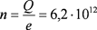
R5.7 Q = –80 mC = –8,0 × 10^{–5} C, e = –1,6 × 10^{–19} C; n = ?
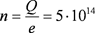
R5.8 a) r₁ = 2r, b) r₂ = 3r; F = ?
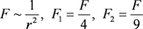
R5.9 F = 1 N, a) r₁ = r/2, b) r₂ = r/3; F = ?
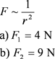
R5.10 r = 10 cm = 0,1 m, Q₁ = Q₂ = 1 mC = 10^{–6} C; F = ?
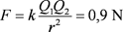
R5.11 Q₁ = Q₂ = 10 mC = 10^{–5} C, F = 10 N; r = ?
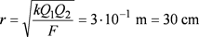
R5.12 F = 3,6 N, r = 10 cm = 10^{–1} m; Q = ?
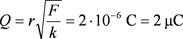
Poněvadž se náboje navzájem přitahují, mají náboje opačné znaménko: Q₁ = +2 mC, Q₂ = –2 mC.
R5.13 r = 10^{–14} m, Q_{p} = 1,6 × 10^{–19} C; F = ?
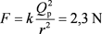
R5.14 Q₁ = 1 mF = 10^{–6} C, r = 3 cm = 3 × 10^{–2} m, F = 1 N, a) e_{r} = 1, b) e_{r} = 2; Q₂ = ?
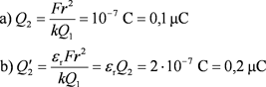
R5.15 Q₁ = 6 mC = 6 × 10^{–6} C, Q₂ = –4 mC = –4 × 10^{–6} C, r = 6 cm = 6 × 10^{–2} m; a) F = ?, b) F' = ?, Q¢ = ?
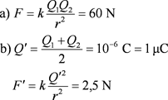
R5.16 Q = 20 mC = 2 × 10^{–5} C, F = 1 N; E = ?
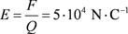
R5.17 E = 4 × 10⁵ N × C^{–1}, Q = 25 mC = 2,5 × 10^{–5} C; F = ?
F = QE = 10 N
R5.18 r = 30 cm = 0,3 m, Q = 1 mC = 10^{–6} C; E = ?
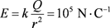
R5.19 Q = 10^{–2} mC = 10^{–8} C, r₁ = 1 m, r₂ = 5 m; f(E) = ?
Závislost velikost intenzity elektrického pole E bodového náboje Q na vzdálenosti r je dána vztahem
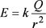.
Dosadíme k = 9 × 10⁹ N × m² × C^{–2}, Q = 10^{–8} C a dostaneme
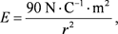
kde r je v metrech a intenzita E elektrického pole je v jednotkách N × C^{–1}.
Číselné hodnoty intenzity E pro vzdálenost r Î á1 m, 5 mñ zapíšeme do tabulky
 | 1 | 2 | 3 | 4 | 5
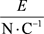 | 90 | 22,5 | 10 | 5,6 | 3,6
a sestrojíme graf závislosti velikosti intenzity E bodového náboje na vzdálenosti r (viz obr. R5-19 [5-1]).
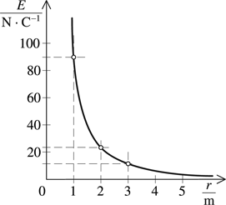
Obr. R5-19
R5.20 Q₁ = 1 mC = 10^{–6} C, Q₂ = 5 mC = 5 × 10^{–6} C, r = 20 cm = 0,2 m; E = ?
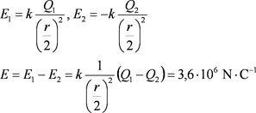
R5.21 |AB| = 2r, a) Q₁ = –Q₂, b) Q₁ = Q₂; E = ?
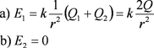
R5.22 Vzhledem ke konstantní vzdálenosti středu od nabitého kruhového prstence jsou zde elektrické síly, které by působily na kladný jednotkový náboj, navzájem vykompenzovány a intenzita elektrického pole E = 0.
R5.23 Q_{A} = 8 × 10^{–8} C, Q_{B} = – 8 × 10^{–8} C, r = 0,4 m, c = 0,3 m; E_{C} = ?, E_{D} = ?
a) Ve středu C úsečky AB jsou intenzity E elektrického pole nábojů Q_{A} a Q_{B} stejně velké a stejného směru (viz obr. 5-23a [5-2a]). Velikost výsledné intenzity pole je proto
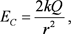
kde Q = Q_{A} = |Q_{B}|. Pro dané veličiny je E_{C} = 9 × 10³ N × C^{–1}.
b) V bodě D ležícím na ose úsečky AB jsou intenzity E elektrického pole od nábojů Q_{A} a Q_{B} opět stejné velké, ale různého směru (viz obr. 5-23b [5-2b]).
Velikost intenzity od každého náboje je E = kQ/d², kde
Velikost výsledné intenzity je pak
kde cos a = r/d. Po dosazení E = kQ/d² dostáváme
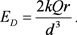
Pro příslušné číselné hodnoty E_{D} = 4,6 × 10³ N × C^{–1}.
Velikost intenzity elektrického pole ve středu C dané úsečky je 9 × 10³ N × C^{–1}, v bodě D je 4,6 × 10³ N × C^{–1}.
R5.24 Q₁ = 1 mC = 10^{–6} C, E_{C} = 0; Q₂ = ?, Q₃ = ?
Intenzita elektrického pole v bodě C bude nulová, když budou náboje Q₁ a Q₂ souhlasné a stejně velké, tzn. když Q₂ = 1 mC, a když náboj Q₃ bude nulový (Q₃ = 0).
R5.25 Q = 10 mC = 10^{–5} C, E = 10⁴ V × m^{–1}, s = 10 cm = 0,1 m; W_{e} = ?
a) W_{e} = Fs = QEs = 10^{–2} J
b) Jestliže elektrická síla působí ve směru kolmém k intenzitě elektrického pole, práce se nekoná, W_{e} = 0.
R5.26 Q = 5 mC = 5 × 10^{–6} C, W_{e} = 1 J, d = 20 cm = 0,2 m; E = ?
Vektor E je kolmý k deskám a má směr od kladné desky k desce uzemněné.
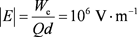
R5.27 Q = 50 mC = 5 × 10^{–5} C, W_{e} = 0,2 J; j = ?
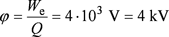
R5.28 Q = 12 mC = 1,2 × 10^{–5} C, Dj = 500 V; W_{e} = ?
W_{e} = QDj = 6 × 10^{–3} J
R5.29 j_{A} = +120 V, j_{B} = –80 V, W_{e} = 2 × 10^{–4} J; Q = ?
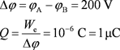
R5.30 Q = 1 mC = 10^{–6} C, j₁ = 300 V, j₂ = 800 V; W_{e} = ?, a) A ® B, b) A ® C
a) W_{e} = QDj = 5 × 10^{–4} J
b) W_{e} = 0
R5.31 Q = 0,25mC = 2,5 × 10^{–4} C, W_{e} = 10^{–3} J; U = ?
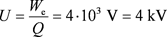
R5.32 U = 1 000 V, d = 0,1 m, q = 10^{–6} C; E = ?, W = ?
a) Vztah mezi napětím U a intenzitou elektrického pole E mezi dvěma rovnoběžnými vodivými deskami je U = Ed. Odtud
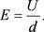
Pro dané hodnoty je velikost intenzity E = 10⁴ V × m^{–1}.
b) Vztah mezi napětím U a prací W, která se vykoná při přenesení náboje q mezi deskami, je U = W/q. Odtud
W = qU.
Pro dané hodnoty je práce W = 10^{–3} J.
Velikost intenzity elektrického pole je 10⁴ V × m^{–1}, práce vykonaná při přenesení náboje je 10^{–3} J.
R5.33 d = 3 cm = 3 × 10^{–2} m, E = 10 kV × m^{–1} = 10⁴ V × m^{–1}, d¢ = 15 cm = 0,15 m; a) U = ?, b) E = ?
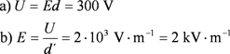
R5.34 d = 5 cm = 5 × 10^{–2} m, Q = 10 mC = 10^{–5} C, F_{e} = 1 N; U = ?
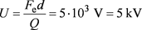
R5.35 d = 12 cm = 0,12 m, U = 600 V; E = ?
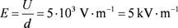
R5.36 U = 220 V, E = 50 kV × m^{–1} = 5 × 10⁴ V × m^{–1}; d = ?
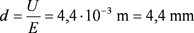
R5.37 r = 10 cm = 0,1 m, Q = 1 mC = 10^{–6} C; s = ?
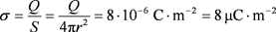
R5.38 s = 4 mC × m^{–2} = 4 × 10^{–6} C × m^{–2}, e_{r} = 2; a) E₀ = ? pro e_{r} = 1, b) E = ? pro e_{r} = 2
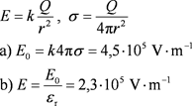
R5.39 r = 5 cm = 5 × 10^{–2} m, Q = 10^{–8} C; E = ?, j = ?
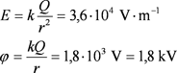
R5.40 Q = 1 mC = 10^{–6} C, r = 5 cm = 5 × 10^{–2} m; E = ?, j = ?
Uvnitř kovové koule není elektrické pole, takže E = 0.
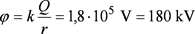
R5.41 Přiblížíme-li ke kotouči nabitého elektroskopu dlaň ruky, jeho kapacita C se zvětšuje, ale náboj Q se nemění. Proto se potenciál j zmenšuje (j = Q/C) a to se projeví poklesem lístků elektroskopu.
R5.42 Přiblížíme k vodiči jiný vodič spojený se zemí.
R5.43 C = 100 pF = 10^{–10} F, Q = 1 mC = 10^{–6} C; j = ?
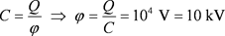
R5.44 Q = 1 mC = 10^{–6} C, j = 5 kV = 5 × 10³ V; C = ?
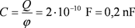
R5.45 C = 5 nF = 5 × 10^{–9} F, U = 200 V; Q = ?
Q = Cj = 10^{–6} C = 1 mC
R5.46 C_{A} = 20 pF = 2 × 10^{–11} F, Q_{A} = 3 × 10^{–9} C, C_{B} = 30 pF = 3 × 10^{–11} F, Q_{B} = 4,5 × 10^{–9} C
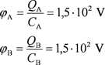
Poněvadž jsou potenciály obou vodičů stejné, náboj se přemísťovat nebude.
R5.47 r = 9 cm = 9 × 10^{–2} m, Q = 1 mC = 10^{–6} C; C = ?, j = ?
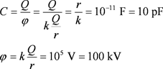
R5.48 a = 20 cm = 0,2 m, b = 30 cm = 0,3 m, d = 6 mm = 6 × 10^{–3} m; C = ?
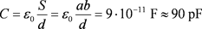
R5.49 S = 200 cm² = 2 × 10^{–2} m, d = 3 mm = 3 × 10^{–3} m, e_{r} = 6; C = ?
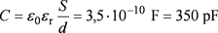
R5.50 b) e_{r} > 1
a) Poněvadž C ~ 1/d, kapacita deskového kondenzátoru se zmenší.
b) Poněvadž C ~ e_{r}, kapacita deskového kondenzátoru se zvětší.
R5.51 S = 10^{–2} m², d = 5 × 10^{–3} m, e_{r} = 6, Q = 3,2 × 10^{–6} C; U = ?
Kapacita deskového kondenzátoru je dána vztahem
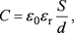
kde e₀ je permitivita vakua, e_{r} relativní permitivita dielektrika, S obsah účinné plochy desek, d vzdálenost desek.
Napětí mezi deskami kondenzátoru určíme ze vztahu Q = CU, tedy U = Q/C, a po dosazení za kapacitu C je
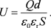
Pro dané hodnoty U = 30 kV.
Mezi deskami kondenzátoru je napětí 30 kV.
R5.52 C₀ = 500 pF = 5 × 10^{–10} F, U₀ = 100 V, e_{r} = 2; a) C = ?, b) U = ?
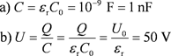
R5.53 C = 50 mF = 5 × 10^{–5} F, U = 400 V; W_{e} = ?
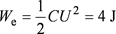
R5.54 C₀ = 500 pF
a) spojení paralelně: C₁ = 2C₀ = 1 nF
b) spojení do série: C₂ = C₀/2 = 250 pF
R5.55 a) paralelně, b) do série.
R5.56 C₁ = 2 nF = 2 × 10^{–9} F, C₂ = 3 nF = 3 × 10^{–9} F, C₃ = 6 nF = 6 × 10^{–9} F, U₀ = 300 V; a) C = ?, b) U_{1,2,3} = ?
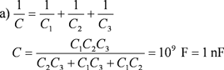
b) Všechny kondenzátory mají stejný náboj, takže U ~ 1/C.
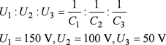
R5.57 C₁ = 1 pF, C₂ = 4 pF, C₃ = 3 pF; C = ?
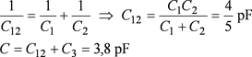
5.2 Elektrický proud v pevných látkách
R5.58 t = 1 min = 60 s, a) Q = 150 C, b) Q = 30 C; I = ?
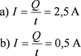
R5.59 t = 30 min = 1 800 s, Q = 1 800 C, Q' = 600 C; I = ?, t = ?
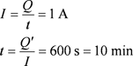
R5.60 a) Dt = 5 s, I_{max} = 12 A, I_{p} = 6 A; Q = ?
b) Dt = 7,5 s, I_{max} = 8 A, I_{p} = 4 A; Q = ?
R5.61 C = 5 mF = 5 × 10^{–6} C, U = 200 V, t = 10^{–3} s; I = ?
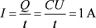
R5.62 t = 3 s, I = 150 A, I' = 4,5 A; t' = ?
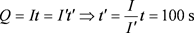
R5.63 a) Q = 30 A × h, I = 5 A, b) Q = 45 A × h, I = 9 A; t = ?
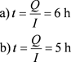
R5.64 t₁ = 2 s, t₂ = 6 s; Q = ?, I = ?
Dosadíme-li do rovnice {I} = 4 + 2{t} zadané hodnoty času, dostaneme I₁ = 8 A a I₂ = 16 A. Střední hodnota proudu ve vodiči I_{s} = (8 A + 16 A)/2 = 12 A. Vodičem prošel za dobu t₂ – t₁ = (6 – 2) s = 4 s celkový náboj Q = I_{s}t = 48 C. Proud I_{s} současně určuje hodnotu ustáleného proudu, který by vodičem musel procházet, aby za stejnou dobu prošel vodičem stejně velký náboj.
R5.65 U = 100 V, DC = 10 nF = 10^{–8} F, Dt = 1 s; I = ?
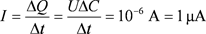
R5.66 l¢ = l/2, S¢ = 2S; R¢ = ?
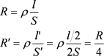
R5.67 r_{Cu} = 1,7 × 10^{–8} W × m, a) l = 3 km = 3 × 10³ m, d = 1,6 mm = 1,6 × 10^{–3} m, b) l = 5 km = 5 × 10³ m, d = 1,4 mm = 1,4 × 10^{–3} m; R = ?
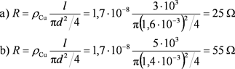
R5.68 l = 65 cm = 0,65 m, d = 0,05 mm = 5 × 10^{–5} m, R = 18,5 W; r_{W} = ?
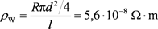
R5.69 d = 3,2 mm = 3,2 × 10^{–3} m, R = 51 W; l = ?
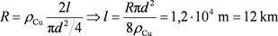
R5.70 R = 10,8 W, m = 3,4 kg, r = 8,4 × 10³ kg × m^{–3}, r_{Cu} = 1,7 × 10^{–8} W × m; l = ?, d = ?
Odpor R vodiče délky l je určen vztahem
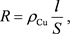 (1)
kde S je obsah průřezu vodiče. Pro hmotnost m vodiče platí vztah
m = rV = rlS, (2)
kde V = lS je objem vodiče. Z rovnic (l) a (2) najdeme
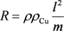
a odtud
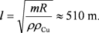
Poněvadž S = πd²/4, kde d je průměr vodiče, bude z rovnice (1):
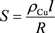
a po dosazení dostaneme
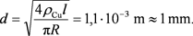
R5.71 d = 1 cm = 10^{–2} m, m = 1 kg, r_{Fe} = 8,7 × 10^{–8} W × m, r = 7,6 × 10³ kg × m^{–3}; R = ?
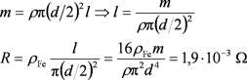
R5.72 Aby se zmenšily ztráty způsobené odporem přívodního vodiče.
R5.73 S₁ = 1 cm², S₂ = 1 dm²
Tloušťku plechu označíme d.
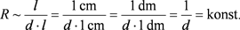
R5.74 t₁ = 20 °C, R₁ = 20 W, t₂ = 500 °C, R₂ = 59 W; a_{Pt} = ?
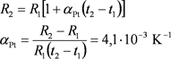
R5.75 t₁ = 0 °C, R₁ = 4,25 W, t₂ = 200 °C, a_{Al} = 4,0 × 10^{–3} K^{–1}; R₂ = ?
R5.76 R₁ = 60 Ω, R₂ = 636 Ω, a = 5,0 × 10^{–3} K^{–1}; Δt = ?
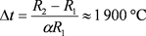
R5.77 t₁ = 15 °C, R₁ = 58 W, t₂ = -30 °C, t₃ = 30 °C, a_{Cu} = 4 × 10^{–3} K^{–1}; R₂ = ?, R₃ = ?
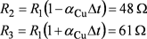
R5.78 t₁ = 14 °C, R₁ = 10 Ω, R₂ = 12,2 W, a_{Cu} = 4 × 10^{–3} K^{–1}; t₂ = ?
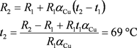
R5.79 Vlákno nerozsvícené žárovky má malý odpor a při zapnutí obvodu vzniká značný proud.
R5.80 R' = 2R; Dt = ?
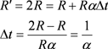
R5.81 N = 3 000, d = 1,5 cm = 1,5 × 10^{–2} m, r = d_{Cu}/2 = 3 × 10^{–4} m, t₁ = 20 °C, t₂ = 60 °C, a_{Cu} = 1,7 × 10^{–8} W × m; R = ?
Odpor R₁ cívky při nižší teplotě je určen vztahem
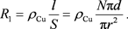
Po dosazení dostaneme R₁ = 8,5 W. Odpor R₂ při vyšší teplotě vypočítáme podle vztahu
R5.82 t₁ = 20 °C, R₁ = 9 W, R₂ = 11 W, a_{Cu} = 4 × 10^{–3} K^{–1}; t₂ = ?
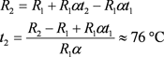
R5.83 t₁ = 2 000 °C, R₁ = 204 W, t₂ = 20 °C, a_{W} = 4,4 × 10^{–3} K^{–1}; R₂ = ?
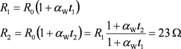
R5.84 R = 7,5 W, t = 1,5 min = 90 s, Q = 54 C; U = ?
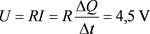
R5.85 U = 4,5 V, t = 3 min = 180 s, Q = 15 C; R = ?
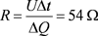
R5.86 R = 10 W, U = 12 V, t = 20 s; Q = ?
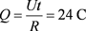
R5.87 Závislost proudu na napětí je lineární. Grafem je část přímky (obr. R5-87).
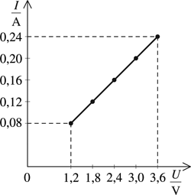
Obr. R5-87
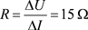
R5.88 R₁ = ?, R₂ = ?
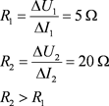
R5.89 U = 3,5 V, I = 0,2 A; R = ?
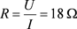
R5.90 U = 220 V, I = 0,4 A; R = ?
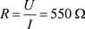
R5.91 U = 220 V, I = 3,6 A; R = ?
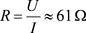
Vzduch odvádí teplo hůře než voda, proto by se topné těleso přepálilo.
R5.92 R = 20 W, I = 90 mA = 9 × 10^{–2} A; U_{min} = ?
R5.93 I = 5 mA = 5 × 10^{–3} A, R = 6,8 kW = 6,8 × 10³ W, tolerance DR = 0,1R; U Î áU₁, U₂ñ?
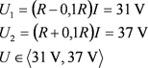
R5.94 R = 20 kW × V^{–1}, U = 6 V; I = ?
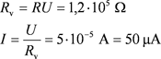
R5.95 I = 1,2 A, R = 0,75 W; U = ?
R5.96 U_{e} = 1,5 V, R_{i} = 0,5 W, R = 3,5 W; I = ?
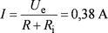
R5.97 U_{e} = 4,5 V, U = 4,0 V, I = 0,1 A; R = ?, R_{i} = ?
Celkový odpor R' obvodu určíme z Ohmova zákona pro celý obvod: R' = R + R_{i} = U_{e}/I, kde R je odpor rezistoru, R_{i} je vnitřní odpor baterie, U_{e} je elektromotorické napětí a I je proud v obvodu. Po dosazení získáme R' = 45 W. Napětí na rezistoru je svorkové napětí U a pro odpor R rezistoru platí:
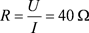
To znamená, že vnitřní odpor baterie R_{i} = R' – R = 5 W.
R5.98 a) U_{e} = 3 V, R_{i} = 1,8 W, I = 150 mA = 0,15 A; R = ?
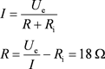
b) U_{e} = 9 V, R_{i} = 5,4 W, I = 250 mA = 0,25 A; R = ?
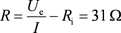
R5.99 U_{e} = 6 V, R_{i} = 10 W, R_{V} = 240 W; U_{V} = ?
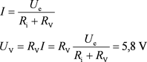
R5.100 a) U_{e} = 2 V, R_{i} = 0,5 W, R = 1,5 W; U = ?
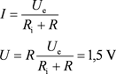
b) U_{e} = 6 V, R_{i} = 1,5 W, R = 2,5 W; U = ?
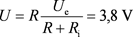
R5.101 I₁ = 1,2 A, U₁ = 9,0 V, I₂ = 2,0 A, U₂ = 8,6 V; R = ?, U_{e} = ?, I_{k} = ?
a) V prvním případě prochází obvodem proud I₁ při svorkovém napětí U₁ a odporu vnějšího obvodu
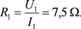
Podobně ve druhém případě
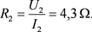
b) Pro svorkové napětí U₁ a U₂ platí rovnice
Odtud
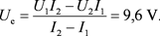
c) Z rovnice pro svorkové napětí určíme vnitřní odpor zdroje
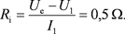
Ke zkratu dochází, je-li odpor vnějšího obvodu R = 0, takže zkratový proud
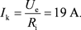
Úkoly b) a c) lze řešit také graficky.
V grafu závislosti proudu na napětí [I = f(U)] vyznačíme body odpovídající U₁, I₁ a U₂, I₂ (obr. R5-101 [5-7]). Body spojíme přímkou (tzv. zatěžovací charakteristikou zdroje napětí) a najdeme její průsečíky s osami U a I. Průsečík s osou U určuje elektromotorické napětí U_{e} a průsečík s osou I určuje zkratový proud I_{k}.
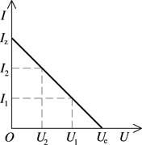
Obr. R5-101
R5.102 Poněvadž jsou žárovky spojeny paralelně, zmenší se po sepnutí spínače celkový odpor obvodu. Výchylka ručky ampérmetru se zvětší. Jestliže vnitřní odpor zdroje napětí R_{i} > 0, svorkové napětí se zmenší a výchylka ručky voltmetru se zmenší.
R5.103 U_{e} = 1,5 V, R = 2 W, I = 0,5 A; I_{k} = ?
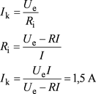
R5.104 U_{e} = 1,5 V, R_{i} = 0,5 W, a) R = 0,5 W, b) R = 1,0 W, c) R = 2,0 W; I_{max} = ?, I = ?
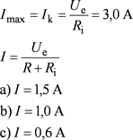
R5.105 R₁ = 5,0 W, I₁ = 1,0 A, R₂ = 15 W, I₂ = 0,5 A; U_{e} = ?, R_{i} = ?
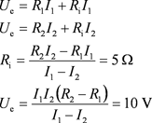
R5.106 R = kR_{i}, DU £ 0,01U_{e}; k = ?
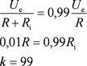
R5.107 U_{e} = 4,5 V, U = 3,5 V, I = 0,2 A; R_{i} = ?
Jmenovité napětí U je menší než elektromotorické napětí U_{e} baterie o úbytek napětí na vnitřním odporu baterie.
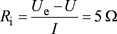
R5.108 U_{e} = 4,5 V, I_{max} = 0,5 A, R_{i} = 5 W; R_{min} = ?, U = ?
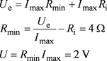
R5.109 U_{e} = 15 V, I = 1,5 A, U = 9,0 V; R = ?, R_{i} = ?
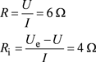
R5.110 U_{e} = 2,0 V, R_{i} = 0,8 W, l = 2,0 m, S = 0,21 mm² = 2,1 × 10^{–7} m², r_{Ni} = 4,2 × 10^{–7} W × m; U = ?
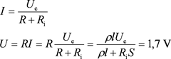
R5.111 S = 0,20 mm² = 2,0 × 10^{–7} m², U_{e} = 2 V, R_{i} = 1,2 W, I = 250 mA = 0,25 A,
r_{Fe} = 1,2 × 10^{–7} W × m; l = ?
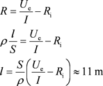
R5.112 U_{e} = 40 V, R_{i} = 0,04 W, l = 50 m, S = 170 mm² = 1,7 × 10^{–4} m², I = 200 A,
r_{Cu} = 1,7 × 10^{–8} W × m; U = ?, U¢ = ?
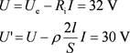
R5.113 U₁ = 4 V, I₁ = 0,5 A, U₂ = 3,6 V, I₂ = 0,9 A; U_{e} = ?, R_{i} = ?
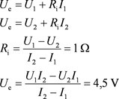
R5.114 R₁ = 4,5 W, R₂ = 10 W, I₁ = 0,2 A, I₂ = 0,1 A; U_{e} = ?, R_{i} = ?
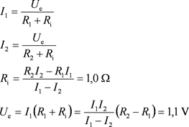
R5.115 R₁ = 1,0 W, U₁ = 1,5 V, R₂ = 2,0 W, U₂ = 2,0 V; U_{e} = ?, R_{i} =?
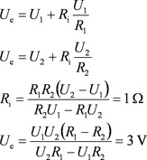
R5.116 U_{e} = 3,0 V, R_{i} = 1,2 W, R = 8,0 W, U_{z} = 2,4 V; R_{v} = ?
Zdroj se žárovkou a přívodními vodiči tvoří sériový obvod, pro který platí
,
kde R_{z} je odpor žárovky, R_{v} je odpor vodičů. Pro proud I v obvodu současně platí
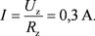
Potom
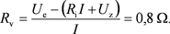
R5.117 U_{e} = 250 V, R_{i} = 0,1 W, l = 100 m, U = 220 V, I = 100 A, r = 2,7 × 10³ kg × m^{–3}, r_{Al} = 2,7 × 10^{–8} W × m; m = ?
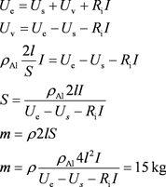
R5.118 U₁ = 5 V, R_{i} = 2 W; R = ?
Sériové spojení
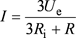
Paralelní spojení
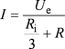
Podmínka, aby obvodem v obou případech protékal stejný proud, bude splněna, když R = R_{i} = 2 W.
R5.119 I = 2,5 A, U = 12,5 V, U_{e} = 12,0 V; R_{i} = ?
Při nabíjení akumulátoru má nabíjecí zdroj opačnou polaritu (kladný pól zdroje je připojen k zápornému pólu baterie). Proto platí U – U_{e} = IR_{i}, kde U je napětí zdroje, U_{e} je elektromotorické napětí baterie, R_{i} je vnitřní odpor akumulátoru a I je nabíjecí proud. Odtud
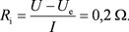
R5.120 I = 2 A, U_{z} = 12 V, R_{i} = 0,25 W; U_{e} = ?
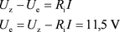
R5.121 U_{e} = 6,0 V, R_{i} = 0,15 W, I = 4 A; U_{z} = ?
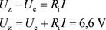
R5.122 R_{i} = 5,0 W, R = 15 W; R_{x} = ?
Sériové spojení (obr. R5-122):
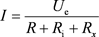
Paralelní spojení (obr. R5-122):
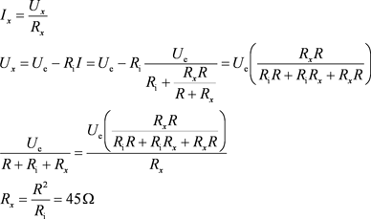
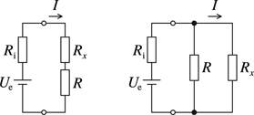
Obr. R5-122
R5.123 R = 15 W, Q₂ = 0,8Q₁; R_{i} = ?
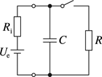
Obr. R5-123
Pokud je ke zdroji připojen jen kondenzátor (spínač na obr. R5-123 je rozpojen), je na kondenzátoru elektromotorické napětí U_{e}. Když je paralelně ke kondenzátoru připojen rezistor (spínač na obr. R5-123 je spojen), je na kondenzátoru svorkové napětí U.
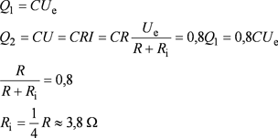
R5.124 C = 1 mF = 10^{–6} F, U_{e} = 6 V, R = R_{i} = 20 W; Q = ?
Větví s kondenzátorem stejnosměrný elektrický proud neprochází, takže celkový proud v obvodu:
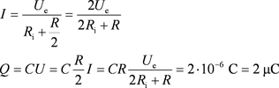
R5.125 R₁ = 2,0 W, R₂ = 2,5 W, R₃ = 3 W, U = 6 V; U = ?
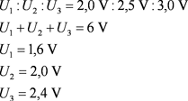
R5.126 a) U_{j} = 3,5 V, I_{j} = 0,2 V, U = 6,0 V; R = ?
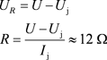
b) U_{j} = 2,5 V, I_{j} = 0,1 A, U = 4,5 V; R = ?
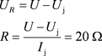
R5.127 U_{ž} = 14 V, U = 220 V; n = ?
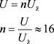
Když vyšroubujeme jednu žárovku, žárovky přestanou svítit a na kontaktech v objímce vyšroubované žárovky bude plné síťové napětí. Proto je nebezpečné vypínat žárovky tímto způsobem.
R5.128 U_{e} = 15 V, R_{i} = 3 W, R_{ž} = 8 W, n = 5; U_{ž} = ?
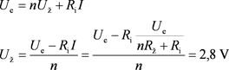
R5.129
R5.130 R = 20 W, U = 30 V, U_{z} = 45 V, a) R₁ = 6 W, I₁ = 2 A, b) R₂ = 30 W, I₂ = 4 A, c) R₃ = 800 W, I₃ = 0,6 A
Ohřívačem má procházet jmenovitý proud I = U/R = 1,5 A. Na reostatu musí vzniknout úbytek napětí DU = U_{z} – U = 15 V. Odpor reostatu tedy musí být R_{r} = DU/I » 22 W. Zvolíme reostat b). Zapojení je na obr. R5-130.
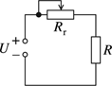
Obr. R5-130
R5.131 r_{Fe} = 8,7 × 10^{–8} W × m, a_{Fe} = 6,2 × 10^{–3} K^{–1}, r_{C} = 4,0 × 10^{–6} W × m, a_{C} = –0,8 × 10^{–3} K^{–1}, S_{Fe} = S_{C}; 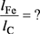
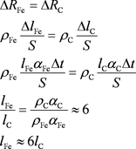
R5.132 Napětí mezi body A, B a B, C je stejné (U_{AB} = U_{BC}). Po sepnutí vypínače je celkový odpor paralelně spojených žárovek poloviční (R_{BC} = R/2) a U_{BC} = U_{AB}/2.
R5.133 R_{s} = 50 W, R_{p} = 12 W; R = ?
Odpory označíme R_{A}, R_{B}. Celkový odpor R_{s} při sériovém spojení
R_{s} = R_{A} + R_{B}. (1)
Při paralelním spojení pro celkový odpor R_{p} platí
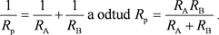(2)
Z rovnic (1) a (2) dostaneme po úpravě kvadratickou rovnici
a po dosazení
Řešením této rovnice najdeme:
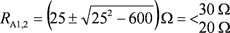
Dosazením do rovnice (1) určíme R_{B}. Zvolíme-li R_{A1}= 30 W, pak R_{B1} = 20 W a při R_{A2} = 20 W je R_{B2} = 30 W.
R5.134 U = 24 V, I_{s} = 0,6 A, I_{p} = 3,2 A; R₁ = ?, R₂ = ?
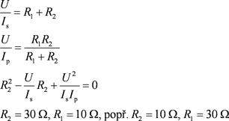
R5.135 U_{e} = 48 V, R = 4 kW = 4 × 10³ W, R_{v} = 10 kW = 10⁴ W; U_{v} = ?
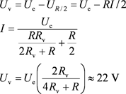
R5.136 R₁ = 1 W, R₂ = 2 W, R₃ = 3 W, R₄ = 4 W; R = ?
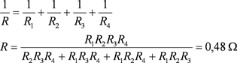
R5.137 R_{ž} = 350 W, n = 1, 2, ... 5; R₁₋₅ = ?
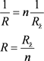
R₁ = 350 W
R₂ = 350 W/2 »180 W
R₃ = 350 W/3 » 120 W
R₄ = 350 W/4 » 88 W
R₅ = 350 W/5 = 70 W
R5.138 R_{s} = 100 W, R_{p} = 1 W; n = ?
Vodič můžeme považovat za sériové spojení n stejných částí o odporu R, takže celkový odpor vodiče R_{s} = nR. Při paralelním spojení pro celkový odpor vodiče R_{p} platí
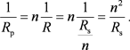
Odtud
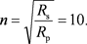
R5.139
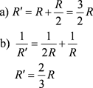
R5.140
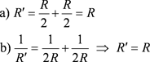
R5.141 Obr. 5-141a [5-16].
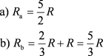
R_{a} > R_{b}
Obr. 5-141b [5-17].
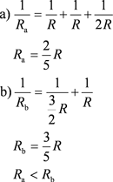
R5.142 U_{e} = 4,5 V, R_{i} = 0,5 W, R₁ = 3 W, R₂ = 2 W, R₃ = 6 W; I₃ = ?
Celkový odpor obvodu R = R_{i} + R₁ + R_{p}, kde R_{i} je vnitřní odpor zdroje a R_{p} je celkový odpor paralelně spojených rezistorů R₂ a R₃. Platí:
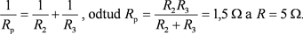
Proud procházející obvodem I = U_{e}/R = 0,9 A se rozdělí do paralelně spojených odporů v poměru
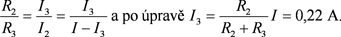
Při řešení můžeme postupovat také tak, že nejprve určíme napětí U_{p} na paralelně spojených vodičích:
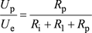
Proud I₃ určíme pomocí Ohmova zákona:
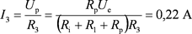
R5.143 R₁ = 1 W, R₂ = 2 W, R₃ = 3 W; R = ?
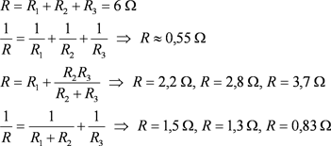
Lze vytvořit 8 spojení.
R5.144 R = 10 W, n = 3; R = ?
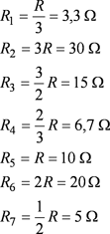
R5.145 R_{a} = 2 W, R_{b} = 3 W, R = 1 W, 2 W, ..., 10 W; n_{min} = ?
R₁ = 1 W (2R_{a} paralelně)
R₂ = 2 W (R_{a})
R₃ = 3 W (R_{b})
R₄ = 4 W (2R_{a} sériově)
R₅ = 5 W (R_{a}, R_{b} sériově)
R₆ = 6 W (2R_{b} sériově)
R₇ = 7 W (2R_{a}, R_{b} sériově)
R₈ = 8 W (R_{a}, 2R_{b} sériově)
R₉ = 9 W (3R_{b} sériově)
R₁₀ = 10 W (2R_{a}, 2R_{b} sériově)
Potřebujeme dva rezistory R_{a} a tři rezistory R_{b}.
R5.146 U_{e} = 55 V, R = 2 W; I₁₋₆ = ?, U_{AB} = ?
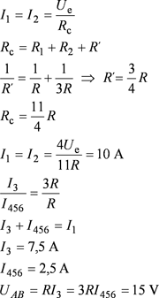
R5.147 Poněvadž je síť symetrická, je v bodech C, D, E, F stejný potenciál a vodorovným kroužkem proud neprochází. Odpor tohoto kroužku neovlivňuje celkový odpor sítě. Ostatní kroužky můžeme považovat za čtyři paralelně spojené vodiče délky l = πr (polovina kružnice). Celkový odpor
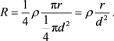
R5.148 U₀; U = ?
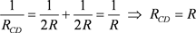
Podobně dostaneme, že R_{AB} = R, takže pro napětí platí:
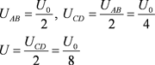
R5.149 Schémata obvodů nakreslíme v upravené podobě na obr. R5-149.
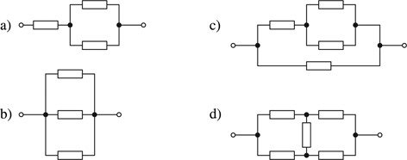
Obr. R5-149
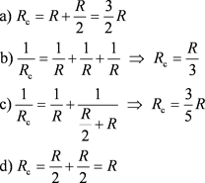
R5.150 Sítě nakreslíme jako náhradní elektrické obvody. Obr. R5-150 [V5-1].
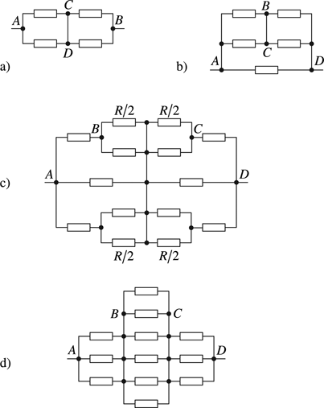
Obr. R5-150
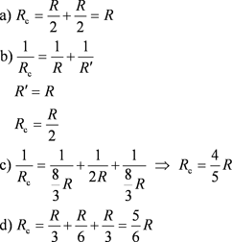
R5.151 U = 15 V, R₁ = 5 W, R₂ = 10 W, R₃ = 10 W, R₄ = 5 W; I_{A} = ?
(U₃ – napětí na rezistoru R₃, R₂₃ – odpor paralelně spojených rezistorů R₂ a R₃, R_{c} – celkový odpor obvodu)
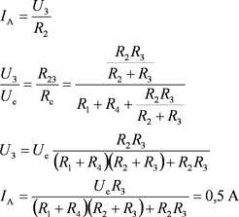
R5.152 R₁ = 3 W, R₂ = 2 W, R₃ = 4 W, I_{A} = 6 A; U₁ = ?, U₂ = ?, U₃ = ?
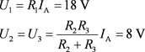
R5.153 U = 24 V; U' = ?, U'' = ?
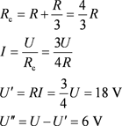
Aby voltmetry ukazovaly stejné napětí, musejí mít rezistory v paralelním spojení odpor 3R.
R5.154 Vzniká úbytek napětí na odporu měřicích přístrojů, který ovlivňuje přesnost měření. V obvodu na obr. 5-154a [5-27a] je proud procházející voltmetrem zanedbatelný ve srovnání s proudem, který prochází rezistorem. V obvodu na obr. 5-154b [5-27b] je zanedbatelné napětí na ampérmetru.
R5.155 I = 0,20 A, U = 12 V, R_{V} = 3,0 kW = 3,0 × 10³ W; DR = ?
Jestliže voltmetr neuvažujeme, předpokládáme, že R_{V} → ∞, a odpor R rezistoru vypočítáme podle Ohmova zákona
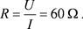
Ve skutečnosti však voltmetrem prochází proud I_{V} = U/R_{V}, takže rezistorem prochází proud I_{r} = I – I_{V} a jeho odpor
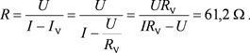
Skutečný odpor rezistoru je asi o 1,2 W větší než odpor vypočítaný bez přihlédnutí k odporu voltmetru.
R5.156 U_{V} = 30 V, I = 1,5 A, R_{A} = 0,3 W; R = ?
Označíme napětí na rezistoru U a napětí na ampérmetru U_{A}.
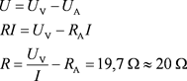
R5.157 Aby na něm vznikal co nejmenší úbytek napětí.
R5.158 Rezistorem i ampérmetrem prochází stejný proud, a tedy odpor rezistoru je roven odporu ampérmetru.
R5.159 R₀, n; R_{r} = ?
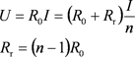
R5.160 R_{A} = 2,7 W, I_{A} = 6 mA = 6 × 10^{–3} A; R_{b} = ?
Poněvadž ampérmetr a bočník tvoří paralelní spojení, rozdělí se celkový proud I v poměru
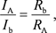
kde R_{b} je odpor bočníku, R_{A} je odpor ampérmetru, I_{A} je proud procházející ampérmetrem a I_{b} je proud procházející bočníkem. Současně platí I = I_{A} + I_{b} , takže
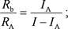
odtud
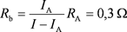.
R5.161 R_{G} = 20 W, I_{G} = 5 mA = 5 × 10^{–3} A, I₁ = 1 A, I₂ = 10 A; R_{b1} = ?, R_{b2} = ?
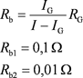
R5.162 R_{A} = 0,03 W, l = 1,0 m, d = 1,5 mm = 1,5 × 10^{–3} m, r_{Cu} = 1,7 × 10^{–8} W × m, I_{A} = 0,40 A; I = ?
(R_{v} – odpor vodiče, R_{c} – celkový odpor obvodu)
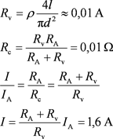
R5.163 I_{A} = 5 A, R_{b} = 0,2 W, I = 6 A; R_{A} = ?
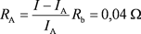
R5.164 R_{V} = 200 W, U_{V} = 6 V, U = 60 V; R_{p} = ?
Poněvadž předřadný odpor je spojen s voltmetrem sériově, rozdělí se celkové napětí U_{v} v poměru
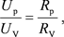
kde U_{p} a U_{V} jsou napětí na předřadném odporu a na voltmetru, R_{p} a R_{V} jsou hodnoty předřadného odporu a odporu voltmetru. Současně platí U = U_{p} + U_{V}, takže
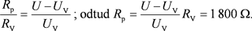
R5.165 R_{V} = 50 W, U_{V} = 0,25 V, U_{max} = 200 V; R_{p} = ?
Do obvodu voltmetru zařadíme předřadný rezistor o odporu R_{p}:
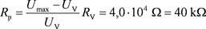
R5.166 R_{V} = 1 kW = 10³ W, I = 12 mA = 1,2 × 10^{–2} A, U_{max} = 300 V; R_{p} = ?
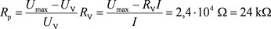
R5.167 U_{min} = 0,3 V, U_{max} = 600 V, R_{max} = 30 MW = 3 × 10⁷ W; R_{min} = ?, I = ?
Při nejmenším napěťovém rozsahu probíhá měření bez použití předřadného odporu, při největším napěťovém rozsahu je použit předřadný odpor. V obou případech však měřicím přístrojem prochází stejný proud, takže platí:
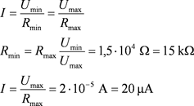
R5.168 U_{G} = 75 mV = 7,5 × 10^{–2} V, I_{G} = 15 mA = 1,5 × 10^{–2} A, U_{max} = 150 V, I_{max} = 150 mA = 0,15 A; R_{p} = ?, R_{b} = ?
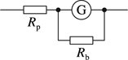
Obr. R5-168
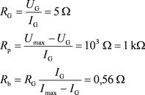
R5.169 R = 70 W, U_{V} = 100 V, U_{z} = 240 V, R¢ = 35 kW = 3,5 × 10⁴ W; U'_{V} = ?
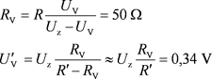
R5.170 a) U = 6 V, I = 0,2 A, b) U = 12 V, I = 0,1 A; P = ?
a) P = UI = 1,2 W
b) P = UI = 1,2 W
R5.171 U = 220 V a) I_{a} = 6 A, b) I_{b} = 25 A; P = ?
a) P_{a} = UI_{a} = 1 300 W = 1,3 kW
b) P_{b} = UI_{b} = 5 500 W = 5,5 kW
R5.172 a) U = 220 V, P = 100 W, b) U = 120 V, P = 400 W; I = ?
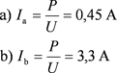
R5.173 a) U = 220 V, P = 60 W, b) U = 220 V, P = 40 W; R = ?
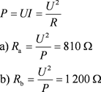
R5.174 a) R = 10 W, U = 5 V, b) R = 5 kW = 5 × 10³ W, U = 200 mV= 0,2 V; P = ?
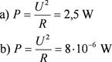
R5.175 a) R = 5,6 kW = 5,6 × 10³ W, I = 10 mA = 10^{–2} A, b) R = 1,2 MW = 1,2 × 10⁶ W,
I = 100 mA = 10^{–4} A; P = ?
a) P = I²R = 0,56 W ® zvolí rezistor na zatížení 1 W
b) P = I²R = 0,012 W ® zvolí rezistor na zatížení 0,05 W
R5.176 a) R = 150 W, P = 2 W, b) R = 10 kW = 10⁴ W, P = 0,25 W; U_{max} = ?
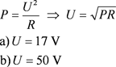
R5.177 U = 220 V, a) P₀ = 60 W, I = 6 A, b) P₀ = 200 W, I = 10 A; n = ?
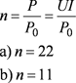
R5.178 U₁ = 12 V, P₁ = 40 W, U₂ = 12 V, P₂ = 5 W, Q =30 A × h; I = ?, t = ?
Žárovky jsou zapojeny do obvodu paralelně.
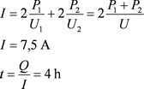
R5.179 P₁ = 1,2 kW = 1,2 × 10³ W, P₂ = 5 × 10² W, P = 0,9 kW = 9 × 10² W, U = 220 V; I = ?
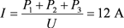
R5.180 U_{e} = 12 V, R_{i} = 2 W, R = 18 W; P₀ = ?, P = ?, h = ?
Celkový výkon
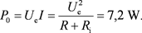
Užitečný výkon (příkon rezistoru)
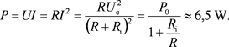
Účinnost přenosu
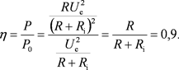
R5.181 R = 5 W, U = 1,5 V, R_{i} = 1 W; U_{e} = ?, P₀ = ?, h = ?
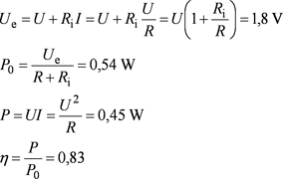
R5.182 R₁ = 800 W, R₂ = 480 W; P₁/P₂ = ?
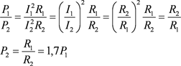
R5.183 U₁ = 220 V, U₂ = 120 V, P₁ = P₂; R = ?
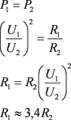
R5.184 Zvětšuje se odpor vlákna žárovky a příkon žárovky se zmenšuje (P = U²/R).
R5.185 U₁ = 220 V, U₂ = 110 V; P₁/P₂ = ?
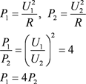
R5.186 U₁ = 220 V, P₁ = 40 W, U₂ = 220 V, P₂ = 100 W; P₁' = ?, P₂' = ?
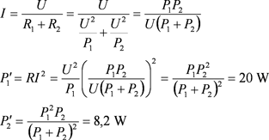
R5.187 U = 120 V, P = 40 W, U_{z} = 220 V; R = ?, P_{R} = ?
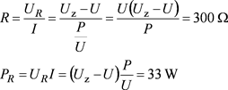
R5.188 U₁ = 110 V, P₁ = 40 W, P₂ = 80 W, U₂ = 220 V; I = ?
Dvě žárovky s příkonem P₁ spojíme paralelně a připojíme je k žárovce s příkonem P₂ do série (obr. R5-188).
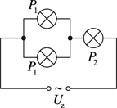
Obr. R5-188
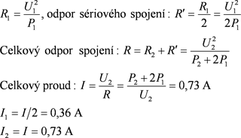
R5.189 P = 300 W, l' = 3/4 l; P' = ?
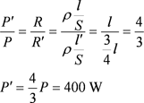
R5.190 R = 120 W, U = 220 V; P = ?
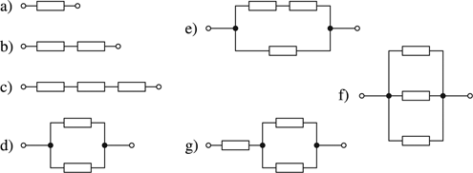
Obr. R5-190
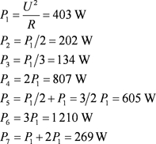
R5.191 U_{e} = 2 V, R_{i} = 1 W, P = 0,75 W; I = ?, R = ?
Pro celkový výkon zdroje napětí platí U_{e}I = R_{i}I² + P, kde P je výkon ve vnější části obvodu. Po úpravě dostaneme kvadratickou rovnici R_{i}I² – U_{e}I + P = 0, která má řešení
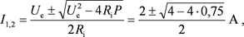
takže proud může mít hodnoty I₁ = 0,5 A, I₂ = 1,5 A. Těmto proudům odpovídají dvě hodnoty odporu, které určíme ze vztahu
Podobně určíme R₂ = 0,33 W.
R5.192 R₁ = 5 W, R₂ = 0,2 W, P₁ = P₂; R_{i} = ?
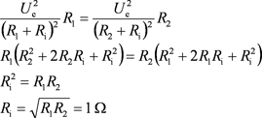
R5.193 R = 5 W, I₁ = 2 A, P₁ = P₂, U = 220 V; I₂ = ?
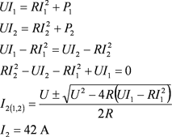
Druhý kořen vyhovuje podmínce I₁ = 2 A.
R5.194 U_{e} = 3 V, R_{i} = 1 W, P = 2 W; I = ?
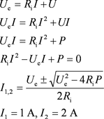
R5.195 I₁ = 1,2 A, I₂ = 2,4 A, P₁ = P₂; I_{max} = ?, I_{z} = ?
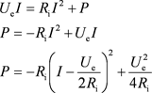
Grafem funkce P=f(I) je parabola procházející počátkem s vrcholem
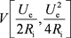(obr. R5-195).
Vrcholu paraboly odpovídá střed intervalu (I₁, I₂), tzn.
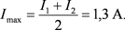
Při zkratu obvodem prochází proud I_{z} = 2I_{max} = I₁ + I₂ = 2,6 A.
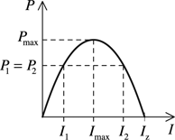
Obr. R5-195
R5.196 R = 10 W, U = 3 V, P_{p} = P_{s}; I_{s} = ?, I_{p} = ?
Sériové spojení (obr. R5-196a)
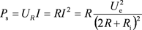
Paralelní spojení (obr. R5-196b)
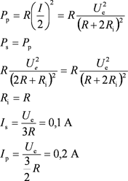
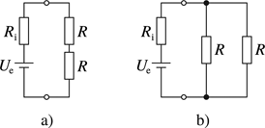
Obr. R5-196
R5.197 U = 380 V, m = 10³ kg, h = 19 m, t = 50 s, I = 20 A, g = 10 m × s^{–2}; h = ?
Při zvedání břemena se koná práce W = Gh, kde G = mg je tíha, kterou břemeno působí na lano jeřábu, a h je výška, do níž bylo zvednuto. Příkon elektromotoru P₁ = UI a jeho výkon
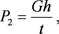
kde t je doba, za kterou bylo břemeno zvednuto do výšky h.
Účinnost zařízení
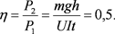
R5.198 m = 0,5 t = 500 kg, h = 3 m, U = 220 V, I = 60 A, h = 0,8; t = ?
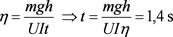
R5.199 m = 1,2 t = 1 200 kg, U = 220 V, h = 0,9, h = 15 m, t = 30 s; P = ?, I = ?, W = ?
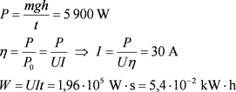
R5.200 P = 3,8 kW = 3,8 × 10³ W, h = 0,75, t = 8 h; P₀ = ?, W = ?
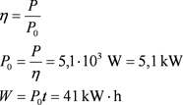
R5.201 U = 220 V, P = 400 W, t = 1 800 s; Q = ?
Q = W = Pt = 7,2 × 10⁵ J
R5.202 U = 220 V, V = 0,5 l ~ m = 0,5 kg, t₁ = 20 °C, t₂ = 100 °C, t = 480 s, c = 4 200 J × kg^{–1} × K^{–1}, h = 1; P₀ = ?
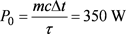
R5.203 V = 1,5 l ~ m = 1,5 kg, t₁ = 20 °C, t₂ = 100 °C, P₀ = 600 W, h = 0,8,
c = 4 200 J × kg^{–1} × K^{–1}; t = ?
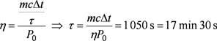
R5.204 P₀ = 850 W, m = 2 kg, t₁ = 15 °C, t₂ = 100 °C, t = 1 200 s, c = 4 200 J × kg^{–1} × K^{–1}; h = ?
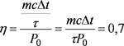
R5.205 Nemůžeme. Vznikají ztráty elektrické energie způsobené vnitřním odporem akumulátoru, přívodních vodičů apod.
R5.206 Vlákno žárovky má mnohem větší odpor než přívodní vodiče.
R5.207 R₁ = 10 W, R₂ = 23 W, U = 100 V, t = 1 s; Q₁ = ?, Q₂ = ?
a) sériové spojení
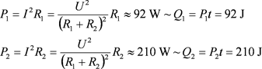
b) paralelní spojení
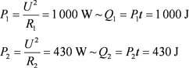
R5.208 U = 220 V, P₀ = 600 W, j = 10 A × mm^{–2} = 10⁷ A × m^{–2}, r = 1,1 × 10^{–6} W × m; l = ?, d = ?
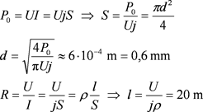
R5.209 l₁ = l₂, S₁ = S₂, r_{Cu} = 1,7 × 10^{–8} W × m, r_{Fe} = 1,1 × 10^{–7} W × m; Q₁ : Q₂ = ?, U₁ : U₂ = ?, t₁ = ?, t₂ = ?
a) sériové spojení
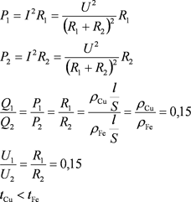
b) paralelní spojení
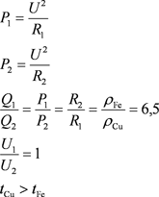
R5.210 U_{e} = 4 V, R_{i} = 1 W; P = f(I), h = f(I)
Při průchodu proudu I obvodem je na svorkách zdroje napětí U = U_{e} – R_{i}I a výkon P proudu ve vnější části obvodu P = UI = (U_{e} – R_{i}I)I = U_{e}I – R_{i}I², {P}= 4{I} – {I²}. Účinnost přeměny energie v obvodu
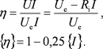
Pro zvolenou řadu hodnot proudu jsou hodnoty P a h uvedeny v tabulce:
 | 0,5 | 1,0 | 1,5 | 2,0 | 2,5 | 3,0 | 3,5 | 4,0
 | 1,75 | 3,0 | 3,75 | 4,0 | 3,75 | 3,0 | 1,75 | 0
h | 0,875 | 0,75 | 0,625 | 0,5 | 0,375 | 0,25 | 0,125 | 0
Graf P = f(I) je na obr. R5-210a [5-29a] a graf h = f(I) je na obr. R5-210b [5-29b]. Z grafů je zřejmé, že účinnost přeměny energie se s rostoucím proudem v obvodu zmenšuje, ale výkon dosahuje maxima při poloviční hodnotě zkratového proudu. Tento případ nastává, je-li odpor R vnější části obvodu roven vnitřnímu odporu zdroje (R = R_{i}).
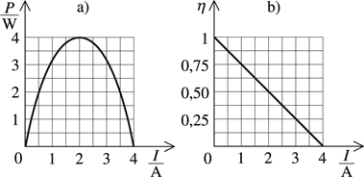
Obr. R5-210
R5.211 Zahříváním polovodiče se uvolňují další nosiče náboje.
R5.212 Je to izolant.
R5.213 Bor a indium jsou ve třetím sloupci periodické soustavy prvků a jsou příměsovými prvky polovodičů typu P. Fosfor a arsen jsou v pátém sloupci a jsou příměsovými prvky polovodičů typu N.
R5.214 Proudící voda ochlazuje termistor více při větší rychlosti proudění. Odpor termistoru se s rostoucí rychlostí proudění zvětšuje a měřením odporu se určuje rychlost proudění.
R5.215 t₁ = 20 °C, R₁ = 50 kW = 5,0 × 10⁴ W, t₂ = 25 °C, R₂ = 42,5 kW = 4,25 × 10⁴ W; a = ?
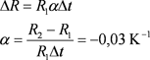
R5.216 Při zapojení obvodu má termistor značný odpor a žhavicí vlákno má malý odpor. Za provozu se odpor termistoru po zahřátí procházejícím proudem zmenšuje a odpor vlákna se zvětšuje. To má za následek zmenšení napětí na termistoru a zvětšení napětí na žárovce.
R5.217 DR = – 0,2R₁, U = konst.; DI = ?
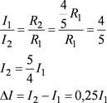
Proud se zvětšil o 25 %.
R5.218 a = –0,05 K^{–1}, R₂ = R₁/2; Dt = ?
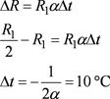
R5.219 R = 10³ W, t₁ = 20 °C, I₁ = 5 mA = 5 × 10^{–3} A, I₂ = 10 mA = 10^{–2} A, a = –0,04 K^{–1}, U = 20 V; t₂ = ?
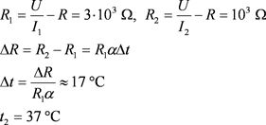
R5.220 U = 20 V, I₁ = 20 mA = 2 × 10^{–2} A, I₂ = 5 mA = 5 × 10^{–3} A, I₃ = 2 mA = 2 × 10^{–3} A; t = ?
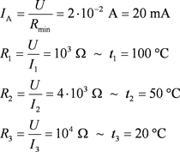
R5.221 Osvětlený fotorezistor – 1, neosvětlený rezistor – 2
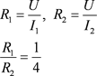
V osvětleném fotorezistoru je více volných nosičů náboje, takže jeho odpor je menší. Odpor osvětleného fotorezistoru je 4krát menší než neosvětleného.
R5.222 Při osvětlení fotorezistoru se jeho odpor zmenší, zmenší se také napětí U_{f} na fotorezistoru a zvětší se výstupní napětí U₂ (U₂ = U₁ – U_{f}).
R5.223 R_{f} = 25 kW = 2,5 × 10⁴ W, R = 5 kW = 5 × 10³ W, I₁ = 0,3 mA = 3 × 10^{–4} A, I₂ = 1,2 mA = 1,2 × 10^{–3} A; U = ?, R_{fo} = ?
a) bez osvětlení U₂ = RI₁ = 1,5 V
b) při osvětlení U₂ = RI₂ = 6,0 V
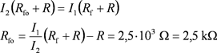
R5.224 Žárovky budou svítit střídavě: + pól zdroje je vlevo – svítí žárovka B, + pól zdroje vpravo – svítí žárovka A.
R5.225 R = 1 kW; R_{c} = ?
a) Diody jsou spojeny v propustném směru a rezistory jsou spojeny paralelně:
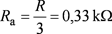
b) Diody jsou spojeny v závěrném směru a rezistory jsou spojeny sériově:
R_{b} = 3R = 3 kW
R5.226 Proud obvodem nebude procházet. Přechod mezi bází a kolektorem je zapojen v závěrném směru.
R5.227 Napětí báze se zvětší, takže tranzistorem prochází větší proud báze a proud kolektorový se rovněž zvětší.
R5.228. a) Cu (M_{m} = 63,54 × 10^{–3} kg × mol^{–1}), n = 2, b) Ag (M_{m} = 108,87 × 10^{–3} kg × mol^{–1}), n =1, c) Al (M_{m} = 26,98 × 10^{–3} kg × mol^{–1}), n = 3, d) Zn (M_{m} = 65,37 × 10^{–3} kg × mol^{–1}), n = 2; A = ?
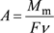
a) A_{Au} = 3,3 × 10^{–7} kg × C^{–1}, b) A_{Ag} = 1,1 × 10^{–6} kg × C^{–1}, c) A_{Al} = 0,93 × 10^{–7} kg × C^{–1}, d) A_{Zn} = 3,4 × 10^{–7} kg × C^{–1}.
R5.229 Q = 2 × 10⁴ C; m = ?
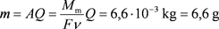
R5.230 m = 13,2 g = 13,2 × 10^{–3} kg; Q = ?
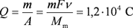
R5.231 I = 1 A, t = 1 s; n = ?
Látkové množství 1 molu libovolné látky má hmotnost M_{m} (molární hmotnost) a obsahuje N_{A} = 6,022 17 × 10²³ mol^{–1} částic (Avogadrova konstanta). Při elektrolýze se vyloučí měď o hmotnosti m, která obsahuje N atomů. Platí N = mN_{A}/M_{m} a po dosazení do Faradayova zákona pro elektrolýzu
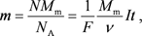
v němž F je Faradayova konstanta (F = 9,65 × 10⁴ C × mol^{–1}) a n je oxidační číslo mědi (n = 2), dostaneme N = N_{A}It/Fn = 3,1 × 10¹⁸.
R5.232 Přidáním soli se zvětší obsah iontů v roztoku, jeho odpor se zmenší a žárovka bude svítit více.
R5.233 a) Sériové spojení. Poněvadž proud procházející oběma nádobami je stejný, vyloučí se stejné množství mědi.
b) Paralelní spojení. Poněvadž je v nádobě A větší koncentrace iontů, je odpor elektrolytu menší, prochází jím větší proud a vyloučí se více mědi než v nádobě B.
R5.234 AgNO₃ (A_{Ag} = 1,1 × 10^{–6} kg × mol^{–1}), t = 10 min = 600 s, m = 0,67 g = 6,7 × 10^{–4} kg,
I = 0,9 A; I_{A} = ?
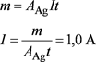
Ampérmetr neukazuje správnou hodnotu.
R5.235 ZnSO₄ (A_{Zn} = 3,4 × 10^{–7} kg × C^{–1}), t = 1 h = 3 600 s, m = 2,45 g = 2,45 × 10^{–3} kg, U = 6 V; R = ?
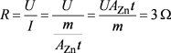
R5.236 m_{H} = 1 g = 10^{–3} kg; m_{Cl} = ?
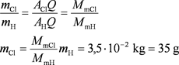
R5.237 m_{H} : m_{O} = ?, V_{H} : V_{O} = ?
Pro poměr hmotností vodíku a kyslíku vyloučených při elektrolýze vody platí podle Faradayova zákona
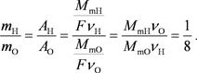
Poněvadž vodík i kyslík jsou plyny tvořené dvojatomovými molekulami, zaujímají plyny o molární hmotnosti M_{m} stejný molární objem V_{m}. Pro objem V plynu o hmotnosti m platí
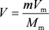
a pro poměr objemů vyloučeného vodíku a kyslíku dostaneme po úpravě
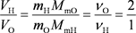.
R5.238 n_{Ag} = 1, n_{Al} = 3; m_{Ag} : m_{Al} = ?
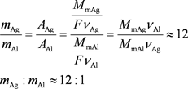
R5.239 m₁ = 70,40 g = 7,040 × 10^{–2} kg, m₂ = 70,58 g = 7,058 × 10^{–2} kg, I = 0,5 A, t = 20 min = 1 200 s; A_{Cu} = ?
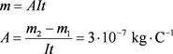
R5.240 S = 25 cm² = 2,5 × 10^{–3} m², I = 0,4 A, Dm = 132 mg = 1,32 × 10^{–4} kg, r_{Cu} = 8 600 kg × m^{–3}, A_{Cu} = 3 × 10^{–7} kg × C^{–1}; a) t = ?, b) d = ?
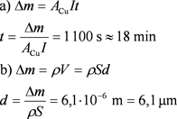
R5.241 t = 2 h, n = 3, j = 120 A × m^{–2}, A_{Ni} = 2,03 × 10^{–7} kg × C⁻¹, r_{Ni} = 8 900 kg × m^{–3}; d = ?
Při dané hustotě proudu prochází plochou o obsahu 1 m² proud 120 A a na ploše se vytvoří vrstva kovu o hmotnosti
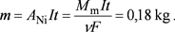
Pro hmotnost kovu platí m = r_{Ni}Sd, kde r_{Ni} je hustota niklu, S je obsah plochy, d je tloušťka vyloučené vrstvy niklu. Odtud
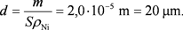
R5.242 d = 50 mm = 5,0 × 10^{–5} m, n_{Cr} = 3, j = 2 kA × m^{–2} = 2,0 × 10³ A × m^{–2}, r_{Cr} = 7,1 × 10³ kg × m^{–3}, A_{Cr} = 1,8 × 10^{–7} kg × C^{–1}; t = ?
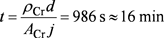
R5.243 Za nízkého tlaku uplyne delší doba mezi dvěma srážkami iontů. Iont je elektrickým polem urychlován delší dobu a získá tak energii potřebnou k ionizaci nárazem již při nižším napětí.
R5.244 Ionizace nastává vlivem vysoké teploty výboje.
R5.245 V blízkosti hrotů má elektrické pole velkou intenzitu.
R5.246 Q = 20 C, Dj = 10⁶ V; E = ?
E = QDj = 2 × 10⁷ J = 20 MJ
R5.247 S = 1 dm² = 10² cm², d = 5 mm = 0,5 cm, I = 2 × 10^{–10} A; n = ?
Předpokládejme, že při ionizaci vznikají páry iontů nesoucí po jednom elementárním náboji o velikosti e = 1,6 × 10^{–19} C. Jestliže v objemu 1 cm³ vzniká ionizací náboj Q = ne, kde n je počet iontů, pro nasycený proud I platí
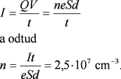
R5.248 a) Elektrickým polem, jehož intenzita má opačný směr než rychlost elektronu.
b) Elektrickým polem, jehož intenzita je kolmá ke směru rychlosti.
c) Elektrickým polem, jehož intenzita má stejný směr jako rychlost elektronu.
R5.249 V trubici A jsou elektrony z kovu katody uvolňovány vysokým napětím.
V trubici B jsou elektrony z kovu katody uvolňovány termoemisí.
R5.250 v₀ = 6 × 10⁷ m × s^{–1}, d = 1 cm = 10^{–2} m, l = 5 cm = 5 × 10^{–2} m, U = 600 V, m_{e} = 9,1 × 10^{–31} kg, e = 1,6 × 10^{–19} C; y = ?
Pohyb elektronu je obdobný jako pohyb při vodorovném vrhu. V souřadnicové soustavě Oxy platí:
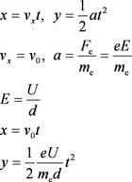
Vyloučíme t a dosadíme x = l:
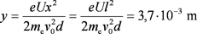
5.3 Magnetické pole
R5.251 Proud teče vpravo. Severní (tmavé) konce magnetek ukazují orientaci magnetické indukční čáry.
R5.252 Severní konec magnetky se vychýlí za nákresnu.
R5.253 Vpravo, poněvadž magnetické indukční čáry kroužku i magnetu jsou orientovány souhlasně.
R5.254 Kladný pól zdroje je vpravo.
R5.255 Do svislé polohy. Vodič spojený s pólem + bude nahoře, takže magnetické indukční čáry magnetu i smyčky jsou orientovány souhlasně.
R5.256 a) Váleček se přitáhne k cívce; b) výchylka válečku se zvětší, c) váleček se rovněž přitáhne. Při použití magnetu bude výchylka záviset na směru proudu.
R5.257 l = 20 cm = 0,2 m, I = 10 A, B = 15 mT = 1,5 × 10^{–2} T; F_{m} = ?
R5.258 B = 2 T, l = 20 cm = 0,2 m, F_{m} = 1,2 N; I = ?
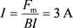
R5.259 I = 20 A, F_{m} = 1,5 N, l = 15 cm = 0,15 m; B = ?
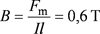
R5.260 Rotor elektromotoru se pohybuje proti směru pohybu hodinových ručiček.
R5.261 a = 0,1 m, b = 0,05 m, N = 200, B = 0,05 T, I = 2 A; M = ?
Uvažujme, že cívka je otáčivá kolem delší strany a je umístěna v magnetickém poli tak, že její vodiče jsou kolmé k indukčním čárám. Pro velikost momentu M₀ magnetické síly F_{m}, která působí na jeden závit, platí vztah
M₀ = F_{m}b = BIab.
Poněvadž cívka má N závitů, je velikost celkového momentu magnetické síly
M = NM₀ = BNIab = 0,1 N × m.
Snadno dokážeme, že ke stejnému výsledku dospějeme i v případě, že by se cívka otáčela kolem kratší strany, popř. kolem osy umístěné v libovolném místě v rovině cívky.
R5.262 I = 3 A, B = 20 mT = 2 × 10^{–2} T, l = 10 cm = 0,1 m, a = 45°; F_{m} = ?
R5.263 B = 10 mT = 1,0 × 10^{–2} T, l = 10 cm = 0,1 m, I = 10 A; DF_{t} = ?
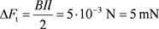
R5.264 l = 5 cm = 5 × 10^{–2} m, I = 10 A, m = 50 g = 5 × 10^{–2} kg, a = 14°, g = 10 m × s^{–2}; B = ?
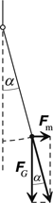
Obr. R5-264
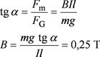
R5.265 l = 50 cm = 0,5 m, I = 2 A, B = 0,1 T; F_{m} = 0,05 N; a = ?
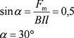
R5.266 l = 30 cm = 0,3 m, I = 20 A, B = 0,4 T, a = 30°, s = 25 cm = 0,25 m; W = ?
R5.267 Vodiče se a) odpuzují; b) přitahují.
R5.268 Vodiče se odpuzují, poněvadž jimi prochází proud opačným směrem.
R5.269 a) Poloha se nezmění, b) vodiče budou ležet vedle sebe ve společné rovině tak, že nejbližšími body vodičů bude proud procházet souhlasným směrem.
R5.270 I₁ = I₂ = 300 A, d = 5 cm = 5 × 10^{–2} m, l = 50 m; F_{m} = ?
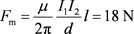
R5.271 d = 10 cm = 0,1 m, l = 1 m, F_{m} = 0,2 N; I = ?
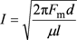= 320 A
R5.272 Poněvadž elektron má záporný náboj, působí na něj magnetická síla opačného směru, než je směr určený Flemingovým pravidlem levé ruky. Trajektorie se zakřiví vpravo.
R5.273 Katodové záření je tvořeno zápornými elektrony. Proto je směr magnetické síly, která na částice působí, opačný než směr určený Flemingovým pravidlem levé ruky. Záření se vychýlí dolů.
R5.274 Vodiče na sebe působí magnetickou silou, kdežto v elektronovém paprsku je větší elektrická síla, kterou se elektrony navzájem odpuzují.
R5.275 Kladný pól zdroje proudu je na horní svorce cívky.
R5.276 Náboj částice: 1 – kladný, 2 – záporný, 3 – žádný, 4 – záporný.
R5.277 v = 3 × 10⁶ m × s^{–1}, B = 0,1 T; F_{m} = ?
R5.278 v = 10⁴ km × s^{–1} = 10⁷ m × s^{–1}, B = 5 × 10^{–3} T; r = ?
Při pohybu elektronu po kružnicové trajektorii je magnetická síla F_{m} = Bev silou dostředivou F_{d} = mv²/r:
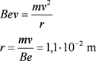
R5.279 Pomalejší, poněvadž jejich trajektorie má menší poloměr.
R5.280 B = 10 mT = 10^{–2} T, E_{k} = 30 keV = 3,0 × 10² × 1,6 × 10^{–19} J = 4,8 × 10^{–17} J; r = ?
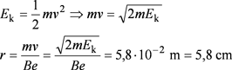
R5.281 r = 5 cm = 5 × 10^{–2} m, B = 20 mT = 2 × 10^{–2} T, m_{p} = 1,66 × 10^{–27} kg; v = ?
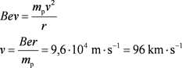
R5.282 DU = 600 V, B = 0,33 T; r = ?
Proton má kladný náboj e a v elektrickém poli s potenciálním rozdílem DU získá kinetickou energii:
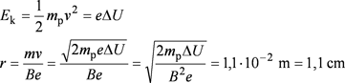
Energie protonu se při pohybu v magnetickém poli nezmění.
R5.283 Q_{a} = 2e, m_{a} = 4m_{p}
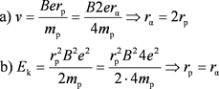
R5.284 DU = 220 V, B = 5 mT = 5 × 10^{–3} T, r = 1 cm = 10^{–2} m; m_{e} = ?
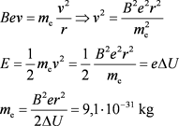
R5.285 Dj = U = 250 kV = 2,5 × 10⁵ V, B = 0,51 T, d = 10 cm = 0,1 m; a = ?
Částice a o hmotnosti m_{a} = 4m_{p} a s nábojem Q_{a} = 2e získá v elektrickém poli o rozdílu potenciálů U kinetickou energii:
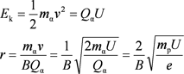
Do magnetického pole elektron vstupuje v bodě A a opouští ho v bodě B. Z obr. R5-285 je patrné, že pro úhel a platí:
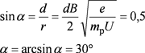
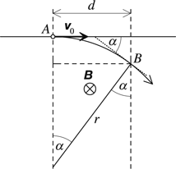
Obr. R5-285
R5.286 B = 1 mT = 10^{–3} T, E = 0,5 kV × m^{–1} = 500 V × m^{–1}; v = ?
F_{m} = F_{e}
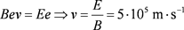
Elektron se musí pohybovat ve směru kolmém k magnetickým indukčním čárám i k elektrickým siločarám.
R5.287 Při vyšší teplotě kovy ztrácejí feromagnetismus.
R5.288 Tvrdá ocel zůstává po zmagnetování magnetická, kdežto magnetické pole měkké oceli rychle zaniká.
R5.289 Změnou směru proudu v elektromagnetu.
R5.290 a) Relé je zapojeno paralelně; b) relé sepne a k žárovce je připojen ochranný rezistor; c) žárovka je spojena se zdrojem napětí přes rezistor.
R5.291 Podle Lenzova zákona je pól + indukovaného napětí vlevo.
R5.292 Proud má směr: a) před nákresnu; b) za nákresnu; c) za nákresnu. d) Proud se neindukuje.
R5.293 Kroužek se vychýlí vpravo. Indukovaný proud v kroužku vytváří magnetické pole a jeho působením se kroužek od magnetu odpuzuje. Na směru proudu v cívce nezáleží.
R5.294 Proud má směr proti pohybu hodinových ručiček. (Podle Lenzova zákona opačný směr než ve vnějším kroužku.)
R5.295 Ne. V cívce vzniká indukovaný proud, který svými účinky působí proti pohybu magnetu.
R5.296 Dt = 0,3 s, ΔΦ = 0,06 Wb; U_{i} = ?
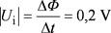
R5.297 ΔΦ₁ = -1Wb, ΔΦ₂ = 1 Wb, Δt₁ = 0,5 s, Δt₂ = 0,1 s
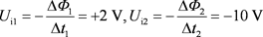
R5.298 n = 80, Δt = 5 s, Φ₁ = 3 × 10^{–3} Wb, Φ₂ = 1,5 × 10^{–3} Wb; U_{i} = ?
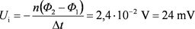
R5.299 Obr. R5-299 [V5-2].
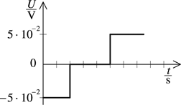
Obr. R5-299
R5.300 B = 0,25 T, v = 0,5 m × s^{–1}, l = 1,2 m; U_{i} = ?
Při pohybu působí na elektrony ve vodiči magnetická síla o velikosti F_{m} = Bev a ta je příčinou vzniku indukovaného elektrického pole ve vodiči, jehož intenzita E_{i} = F_{m}/e. Pro velikost indukovaného napětí U_{i} pak platí
U_{i} = E_{i}l = Bvl = 0,15 V.
R5.301 l = 1,8 m, v = 6,0 m × s ^{–1}, U_{i} = 1,44 V; B = ?
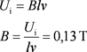
R5.302 Při pohybu cívky měřicího systému se indukuje napětí a druhý galvanometr se rozkmitá.
R5.303 Galvanometrem pochází indukovaný proud, který svými účinky působí proti mechanickému pohybu.
R5.304 Při pohybu kmitací cívky se v ní indukuje napětí, které odpovídá průběhu kmitání.
R5.305 l = 1 m, R = 2 Ω, B = 0,1 T, U = 1 V; I = ?
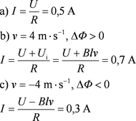
Aby vodičem procházel stejný proud jako v klidu (I = 0,5 A), musí se pohybovat vlevo takovou rychlostí, že RI = U_{i} = Blv. Odtud
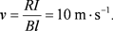
R5.306 l = 0,08 m, R = 4 W, r = 1 W, ΔB/Δt = 0,2 T × s^{–1}; I = ?
Rovnoměrná změna magnetické indukce má za následek vznik indukovaného napětí a uzavřenými částmi obvodu procházejí indukované proudy I₁ a I₂, které mají ve středním vodiči opačný směr, takže pro proud ve středním vodiči platí:
I = I₁ – I₂
Indukovaný proud I₁ vypočítáme ze vztahu
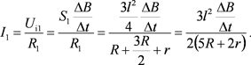
Podobně najdeme pro proud I₂ vztah:
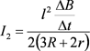
Pro výsledný proud po úpravě a dosazení zadaných hodnot dostaneme:
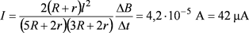
R5.307 l = 20 cm = 0,2 m, B = 10 mT = 0,01 T, v = 1 m × s^{–1}, a = 30°; U_{i} = ?
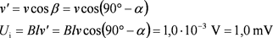
R5.308 F_{m} = ?
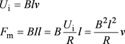
R5.309 B = 2 × 10^{–5} T, l = 2 m, R = 1 Ω; Q = ?
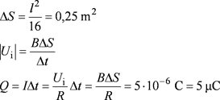
R5.310 Obr. R5-310.
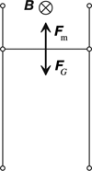
Obr. R5-310
a) Aby se příčka pohybovala rovnoměrným pohybem, musí být F_{m} = F_{g}.
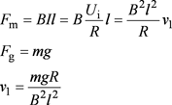
Tato situace není reálná, poněvadž nelze vytvořit tak rozměrné magnetické pole s dostatečně velkou hodnotou magnetické indukce.
b) Při šikmé poloze konstrukce určuje velikost indukovaného napětí rychlost v₂, která je svislou složkou rychlosti v₁ pohybu příčky:
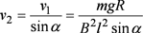
R5.311 Ručka ampérmetru A₂ se vychýlí později vlivem indukčnosti cívky.
R5.312 Elektrická energie proudu v obvodu se mění v energii magnetického pole uzavřeného jádra.
R5.313 Mezi kontakty vypínače by vzniklo jiskření v důsledku indukce velkého napětí na vinutí motoru.
R5.314 ΔI = 2 A, Δt = 0,25 s, U_{i} = 20 mV = 2 × 10^{–2} V; L =?
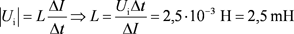
R5.315 L = 0,44 H, Δt = 0,02 s, ΔI = 5 A; U_{i} = ?
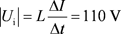
R5.316 Δt = 0,6 s, L = 0,12 H, U_{i} = 0,3 V; ΔI = ?
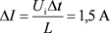
R5.317 L = 0,4 mH, S = 10 cm² = 10^{–3} m², n = 100, I = 0,5 A; B = ?
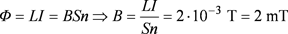
R5.318 L = 0,3 H, U_{e} = 4 V, R_{i} = 2 Ω; E = ?
V případě, že odpor cívky můžeme zanedbat, je zdroj elektrického proudu zkratován a cívkou prochází zkratový proud I_{z} = U_{e}/R_{i}. Poněvadž svorkové napětí je nulové, neprochází rezistorem paralelně připojeným k cívce žádný proud. Po odpojení zdroje je celková energie soustavy cívka – rezistor určena jen energií E_{m} magnetického pole v okamžiku odpojení zdroje. Pro výpočet energie magnetického pole cívky o indukčnosti L platí vztah
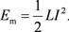
Po dosazení hodnoty zkratového proudu dostaneme
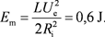
5.4 Střídavý proud
R5.319 Periodicky se mění polarita napětí.
R5.320 50 V; 0,4 s; 2,5 Hz; {u} = 50 sin 5π{t}
R5.321 f = 50 Hz, U_{m} = 200 V, t₁ = 2,5 ms = 2,5 × 10⁻³ s, t₂ = 4,0 ms = 4,0 × 10⁻³ s, t₃ = 5,0 ms = 5,0 × 10⁻³ s; u = ?
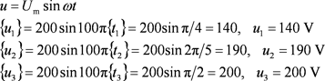
R5.322 t = T/12, u = 10 V, T = 10 ms = 10⁻² s; U_{m} = ?, w = ?, f = ?
Pro okamžitou hodnotu střídavého napětí platí:
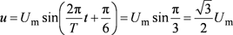
Odtud:
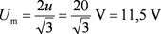
Frekvence střídavého napětí
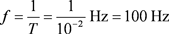
a úhlová frekvence
w = 2pf = 6,3 × 10² rad × s⁻¹.
Časový diagram střídavého napětí je na obr. R5-322 [5-67].
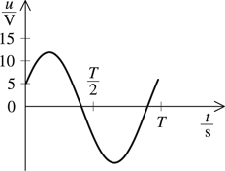
Obr. R5-322
R5.323 {i} = 5,0 sin 200p{t}, t = 1,25 ms = 1,25 × 10⁻³ s; I_{m} = ?, T = ?, f = ?, i = ?
Porovnáním s rovnicí pro okamžitou hodnotu střídavého proudu i = I_{m} sin (wt + j) určíme:
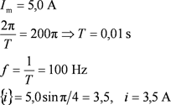
R5.324 R = 80 W, U_{m} = 240 V, f = 50 Hz; i = ?
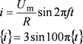
R5.325 f = 50 Hz; u = ?, i = ?
{u} = 150 sin 100π{t}; {i} = 2 sin (100π{t} – π/4)
Střídavý proud je vzhledem ke střídavému napětí posunut o fázi –p/4.
R5.326 I_{m} = 20 mA = 0,02 A, f = 1 kHz = 10³ Hz, t = 0,10 ms = 10⁻⁴ s; i = ?
R5.327 I_{m} = 100 mA = 0,1 A, f = 2 MHz = 2 × 10⁶ Hz, i = 25 mA = 2,5 × 10^{–2} A; t = ?
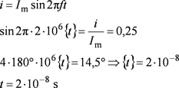
R5.328 Zapojením kondenzátoru sériově s rezistorem se oddělí vysokofrekvenční složka a cívkou projde do paralelního obvodu nízkofrekvenční signál, obr. R5-328 [V5-3].
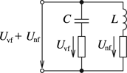
Obr. R5-328
R5.329 Svítivost žárovky se bude zmenšovat, poněvadž se zvětšuje indukčnost cívky, a tím i její induktance.
R5.330 f = 50 Hz, U = 24 V, I = 0,5 A; L = ?
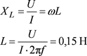
R5.331 Uzavřením magnetického obvodu jádra se mění indukčnost snímače, což ovlivňuje proud v obvοdu cívky snímače.
R5.332 L = 200 mH = 0,2 H, f₁ = 50 Hz, f₂ = 400 Hz; X_{L} = ?
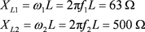
R5.333 f = 500 Hz, X_{L} = 35 Ω; L = ?
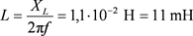
R5.334 L₁ = 1,6 H, L₂ = 0,63 mH = 6,3 × 10⁻⁴ H, X_{L} = 1 kΩ = 10³ Ω; f = ?
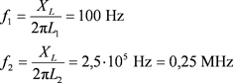
R5.335 Kondenzátor se periodicky nabíjí a vybíjí a obvodem prochází nabíjecí a vybíjecí proud.
R5.336 C = 4,0 μF = 4,0 × 10⁻⁶ F, f = 50 Hz; L = ?
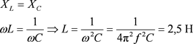
R5.337 C = 2,0 μF = 2,0 × 10⁻⁶ F, f = 500 Hz; f₁ = ?, f₂ = ?
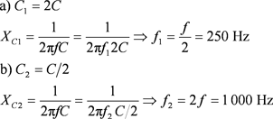
R5.338 U = 220 V, f = 50 Hz, I = 2,5 A; C = ?
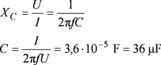
R5.339 U_{m} = 24 V, T = 2,0 ms = 2,0 × 10⁻³ s, C = 16 μF = 1,6 × 10⁻⁵ F; I_{m} = ?
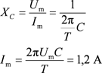
R5.340 Obr. R5-340.
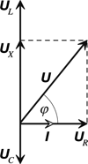
Obr. R5-340
Z obr. 5-325 [5-68] najdeme U_{m} = 80 V, I_{m} = 2 A a fázový posun střídavého napětí vzhledem k proudu v obvodu j = p/4:
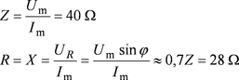
R5.341 Po připojení ke zdroji stejnosměrného napětí svítí žárovka v obvodu s rezistorem a v obvodu s cívkou. Po připojení ke zdroji střídavého napětí svítí žárovka v obvοdu s rezistorem a v obvodu s kondenzátorem: A – kondenzátor, B – rezistor, C – cívka.
R5.342 Více svítí žárovka ve větvi a) s C, b) s L.
R5.343 R = 40 W, L = 0,40 H, C = 16 mF = 1,6 × 10^{–5} F, U_{m} = 12 V, f = 50 Hz; I_{m} = ?, j = ?
Pro impedanci obvodu platí vztah:
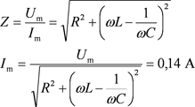
Amplitudy napětí na obvodových prvcích mají hodnoty:
U_{R} = I_{m}R = 5,6 V
U_{L} = I_{m}wL = 18 V
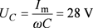
Z těchto hodnot sestrojíme fázorový diagram (obr. R5-343 [5-71]) a určíme fázový rozdíl:
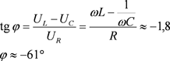
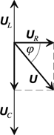
Obr. 5-343
Amplituda proudu v obvodu je 0,14 A a celkové napětí na obvodu se za proudem opožďuje o 61°. To znamená, že obvod jako celek má vlastnost kapacitance.
R5.344 L = 50 mH = 5,0 × 10⁻² H, R = 10 Ω, C = 2,0 μF = 2,0 × 10⁻⁶ F, I_{m} = 100 mA = 0,1 A, f = 0,5 kHz = 5 × 10² Hz; Z = ?, U_{m} = ?
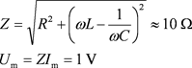
R5.345 R = 90 W, L = 1,3 H, C = 10 mF = 10⁻⁵ F, U_{m} = 100 V, f = 50 Hz; u = ?, i = ?
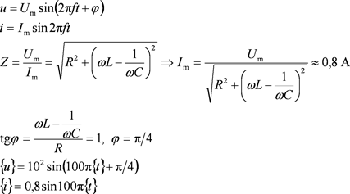
R5.346 R = 1,0 kΩ = 10³ Ω, L = 0,50 H, C = 1,0 μF = 1,0 × 10⁻⁶ F, f₁ = 50 Hz, f₂ = 10 kHz = 10⁴ Hz; X_{L} = ?, X_{C} = ?, Z = ?
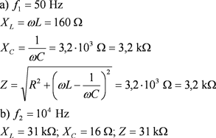
R5.347 R = 21 Ω, L = 70 mH = 7,0 × 10⁻² H, C = 82 μF = 8,2 × 10⁻⁵ F, f = 50 Hz, U_{mC} = 310 V; a) I_{m} = ?, b) U_{mR} = ?, c) U_{mL} = ?, d) U_{m} = ?
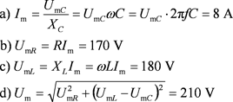
R5.348 f = 50 Hz, U₁ : U₂ = 1 : 2, U = 300 V; C = ?, I = ?
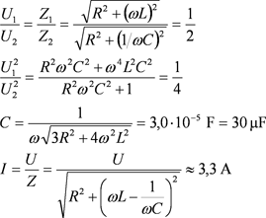
R5.349 R₁ = 3,0 Ω, X_{L1} = 4,0 Ω, R₂ = 6,0 Ω, X_{C2} = 8,0 Ω, R₃ = 12 Ω, X_{C3} = 8,0 Ω, X_{L3} = 20 Ω; Z = ?
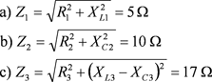
R5.350 f =50 Hz, X_{L} = 2X_{C}; f₁ = ?
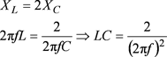
Při rezonanci X_{L} = X_{C}, takže:
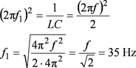
R5.351 f = 50 Hz, C = 15 μF = 1,5 × 10⁻⁵ F; L = ?
Napětí na části obvodu LC je nulové při rezonanci, tzn. když X_{L} = X_{C}. Pak platí:
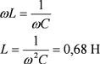
R5.352 f = 20 kHz = 2,0 × 10⁴ Hz, X_{L} = 5,0 kΩ = 5,0 × 10³ Ω; C = ?
Při rezonanci X_{L} = X_{C}, tedy
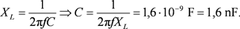
R5.353 f = 50 Hz; LC = ?
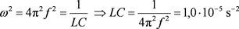
R5.354 C = 1,6 μF = 1,6 × 10⁻⁶ F, f = 400 Hz; L = ?
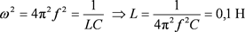
R5.355 C = 20 μF = 2,0 × 10⁻⁵ F, L₁ = 0,1 H, L₂ = 1 H, f =50 Hz; L = ?
Při zasouvání jádra se mění impedance obvodu a podle její velikosti se mění proud v obvodu, a tedy i svítivost vlákna žárovky. Největší je při rezonanci, tzn. když X_{L} = X_{C}. Tedy když
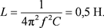
R5.356 L = 3 × 10⁻⁵ H, S = 10⁻² m², d = 10⁻⁴ m, f₀ = 400 kHz = 4 × 10⁵ Hz; e_{r} = ?
Při rezonanci platí pro sériový obvod
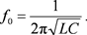
Protože kapacita deskového kondenzátoru je
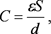
kde e = e_{r}e₀ (permitivita vakua je e₀ = 8,854 × 10⁻¹² F × m⁻¹), platí
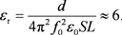
Látka mezi deskami kondenzátoru má relativní permitivitu 6 (např. porcelán, slída).
R5.357 L = 4,8 × 10⁻² H, R = 8,0 W, U₃= 34 V, f = 50 Hz; U₁ = ?, U₂ = ?, I = ?, j = ?
Obvod na obr. 5-357 [5-74a] je obvod střídavého proudu s RL v sérii, který má impedanci o velikosti
a ampérmetr ukazuje velikost proudu v obvodu
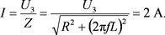
Napětí U₂ na rezistoru má stejnou fázi jako proud a má velikost U₂ = RI = 16 V.
Velikost napětí U₁ na cívce určíme pomocí fázorového diagramu na obr. R5-357 [5-74b], podle kterého platí
Z fázorového diagramu také určíme fázový rozdíl j mezi napětím U₃ a proudem I v obvodu, který má stejnou počáteční fázi jako napětí U₂ na rezistoru. Platí
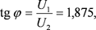
a tedy j » 62°.
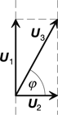
Obr. R5-357
R5.358 I = 1,0 A, U₁ = 160 V, U₂ = 120 V, f = 50 Hz, R = 8 Ω; C = ?, U₃ = ?
Poněvadž jde o sériový obvod, platí:
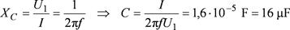
R5.359 f = 50 Hz, R₁ = 240 Ω, C = 16 μF = 1,6 × 10⁻⁵ F; I = ?, R₂ = ?
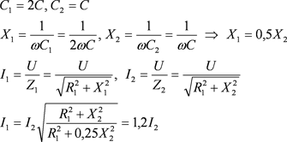
Proud v obvodu se zmenší 1,2krát.
Proud v obvodu se nezmění, když Z₁ = Z₂:
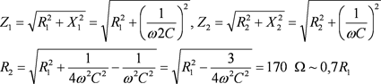
Aby se proud v obvodu nezměnil, je třeba vyřadit 30 % reostatu.
R5.360 U = 220 V, f = 50 Hz, U₁ = 55 V, I = 0,50 A; C = ?
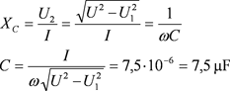
R5.361 U´ = 4,0 V, I´ = 0,50 A, U = 9,0 V, I = 180 mA, f = 50 Hz; L = ?
Skutečnou cívku považujeme za sériový obvod RL, pro který platí
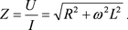
Odpor cívky určíme pomocí hodnot napětí U¢ a proudu I¢ v obvodu stejnosměrného proudu, takže
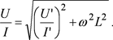
Odtud
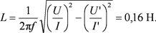
R5.362 L = 2 H, R = 20 Ω, U_{ss} = 20 V, U_{st} = 20 V, f = 50 Hz; I = ?
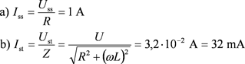
R5.363 f = 50 Hz, L = 1,5 H, R = 150 Ω, I = 0,45 A; U = ?, φ = ?
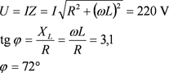
R5.364 U = 120 V, L = 1,50 H, R = 150 Ω, f = 50 Hz; C = ?, I = ?
Fázový rozdíl napětí φ = 0 při rezonanci, tzn. když X_{L} = X_{C} a Z = R:
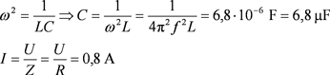
R5.365 L = 60 mH = 6,0 × 10⁻² H, R₁ = 10 Ω, Z = 26 Ω, f = 50 Hz; R = ?
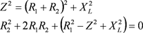
Kvadratická rovnice má dvě řešení R₂₁ = 28 Ω, R₂₂ = 8 Ω. Poněvadž R₂₁ > Z, má fyzikální význam jen druhé řešení: R₂ = 8 Ω.
R5.366 U_{ž} = 55 V, I_{ž} = 0,15 A, U = 220 V, f = 50 Hz; L = ?
Pro napětí v obvodu platí
kde U_{t} je napětí na tlumivce. Induktance tlumivky
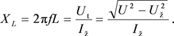
Odtud
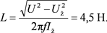
R5.367 Vařič bude hřát v obou případech stejně; cos j = 1.
R5.368 U₁ = 380 V, U₂ = 220 V, U₃ = 120 V; U_{m} = ?
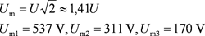
R5.369 U = 156 V; U_{m} = ?, t = ?
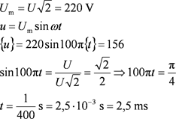
R5.370 U = 220 V, U_{max} = 250 V
Ne, napětí v obvodu dosahuje hodnoty U_{m} = U√2 = 311 V > U_{max}.
R5.371 U = 6,0 kV = 6,0 × 10³ V
R5.372 R = 20 Ω, U = 24 V, f = 50 Hz; I =?
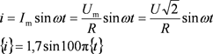
R5.373 U = 120 V, U_{z} = 85 V, f = 50 Hz; t = ?
Amplituda střídavého napětí a jeho perioda T = 1/50 s = 0,02 s. V časovém diagramu na obr. R5-373 [5-75] je vyznačen časový interval, v němž doutnavka svítí. Protože napětí U_{z}, při kterém se doutnavka zapálí, resp. zhasne, je rovno polovině napětí U_{m}, platí pro okamžik zapálení doutnavky
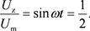
V průběhu první půlperiody je tato rovnice splněna v případech
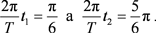
Odtud
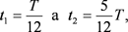
takže doutnavka svítí v časovém intervalu Dt = t₂ - t₁ = T/3.
Po dosazení periody střídavého napětí dostaneme Dt = 1/150 s.
V průběhu jedné půlperiody svítí doutnavka po dobu 6,6 ms.
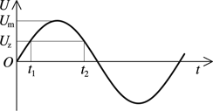
Obr. R5-373
R5.374 {i} = 5,0 sin w{t}, {u} = 100 sin (w{t} + p/6)
Z rovnic vyplývá:
I_{m} = 5,0 A, U_{m} = 100 V, φ =
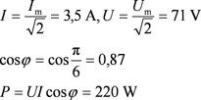
Spotřebič má vlastnosti induktance, napětí předbíhá proud.
R5.375 U = 220 V, I = 10 A, P = 2,0 kW = 2,0 × 10³ W; cos φ = ?, φ = ?
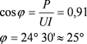
R5.376 U = 220 V, P = 2,2 kW = 2,2 × 10³ W, cos φ = 0,80; I = ?
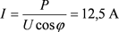
R5.377 f se zvětšuje, a) X_{L}, b) X_{C}; P = ?
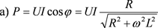
Jestliže se zvětšuje frekvence, činný výkon střídavého proudu se zmenšuje.
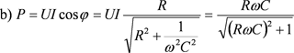
Jestliže se zvětšuje frekvence, zvětšuje se také činný výkon střídavého proudu.
R5.378 f = 50 Hz, Z = 10 Ω, cos φ = 0,6; R = ?, L = ?
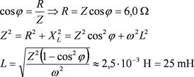
R5.379 U = 220 V, t = 1 h = 3 600 s, I = 10 A, W = 1,5 kW × h = 1,5 × 10³ W × h; cos φ = ?
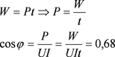
R5.380 U₁ = 220 V, I = 2,0 A, cos j₁ = 0,50, U₂ = 120 V; C = ?, cos j₂ = ?, U₃= ?
Činný výkon elektromotoru je
P = UI cos j = 220 W,
jeho rezistance má hodnotu
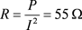
a impedance
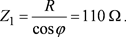
Ze vztahu pro impedanci
určíme induktanci elektromotoru
X_{L} = wL » 95 W.
Jestliže elektromotor spojíme do série s kondenzátorem, je impedance
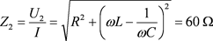
a pro kapacitu kondenzátoru platí
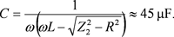
Účiník obvodu
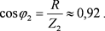
Z rovnice
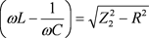
vyplývá, že pro reálnou kapacitu musí mít také výraz pod odmocninou reálnou hodnotu, tzn. že mezní hodnota napětí je určena vztahem
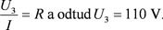
Připojením elektromotoru přes kondenzátor o kapacitě 45 mF se zvýší účiník na 0,92. Zdroj střídavého napětí musí mít hodnotu napětí nejméně 110 V.
R5.381 S = 100 cm² = 10⁻² m², B = 0,050 T = 5,0 × 10⁻² T, f = 300 Hz; a) u = ?
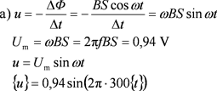
úhel wt | 0° | 45° | 90° | 135° | 180° | 225° | 270° | 315° | 360°
 | 0 | 0,67 | 0,94 | 0,67 | 0 | –0,67 | –0,94 | –0,67 | 0
b) graf (obr. R5-381)
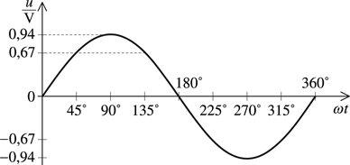
Obr. R5-381
R5.382 U = 220 V, N = 400, U_{A} = 6,0 V, I_{A} = 2I_{Z} = 2 × 0,50 A = 1,0 A, U_{B} = 12 V, P_{B} = 24 W, N_{C} = 64, I_{C} = 2,0 A; N_{A} = ?, N_{B} = ?, U_{C} = ?, I = ?
Jestliže předpokládáme, že transformátor pracuje se 100% účinností, můžeme napětí indukované na každém jeho závitu vyjádřit vztahem
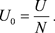
A. Protože na cívce A s N_{A} závity je známé napětí U_{A}, platí:
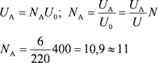
Cívka A má 11 závitů.
B. Na cívce B s N_{B} závity je známé napětí U_{B}:
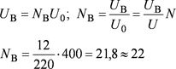
Cívka B má 22 závitů.
C. Na cívce C se známým počtem závitů N_{C} je napětí U_{C}:
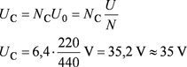
Na cívce C je napětí 35 V.
Protože ztráty považujeme za zanedbatelně malé, bude
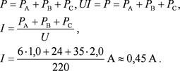
Primární cívkou prochází proud 0,45 A.
R5.383 Je-li zdroj napětí připojen k cívce A, prochází cívkou B 1/2 magnetického indukčního toku. Ten vytvoří napětí U připojené k cívce B, ale cívkou A pak prochází 1/4 původního magnetického toku a na cívce A je napětí 10 V.
R5.384 U_{B} = 13,3 V, U_{A} = 120 V; k = ?
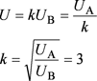
R5.385 N₁ = 880, N₂ = 1 200, U₁ = 220 V; U₂ = ?
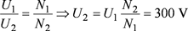
R5.386 U = 120 V; U_{m} = ?
R5.387 I₂ = 200 mA = 0,2 A, U₂ = 4 V, U₁ = 220 V; a) I₁ = ?, b) h = 0,9, I₁' = ?
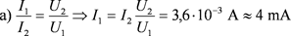
b) Výsledek se nezmění: 10 % z hodnoty výsledku je 0,4 mA. Výsledek však můžeme vyjádřit jen jednou platnou číslicí; pro 4 mA + 0,4 mA = 4,4 mA » 4 mA.
R5.388 n = 400, S = (15 ´ 20) cm² = 3 × 10⁻² m², f = 3 000 min⁻¹ = 50 s⁻¹, B = 5 mT = 5 × 10⁻³ T; U_{m} = ?
U_{m} = 2pfBS = 2p × 50 × 5 × 10⁻³ × 12 = 19 V
R5.389 f = 50 Hz, U = 0,25 V; F_{m} = ?
Jestliže pro magnetický indukční tok cívkou platí F = F_{m} cos wt, pak
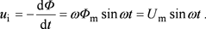
Odtud
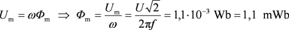
R5.390 f = 50 Hz, F_{m} = 2 × 10⁻³ Wb, n = 100; U = ?
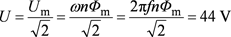
R5.391 a) Obr. R5-391 [V5-4]
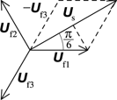
Obr. R5-391
R5.392 U = 220 V, cos φ = 0,80, P = 6,0 kW = 6,0 × 10³ W, h = 0,82; I = ?
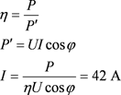
R5.393 U_{min} = 210 V, l = 1 000 m, d = 6,0 mm = 6,0 × 10⁻³ m; a) R = ?, b) d_{minCu} = ?
a) r_{Al} = 2,7 × 10⁻⁸ W × m, r_{Cu} = 1,8 × 10⁻⁸ W × m
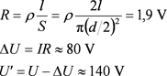
Ne, napětí na svorkách elektromotoru by bylo přibližně jen 140 V.
b) DU = 10 V
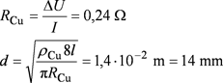
c) Elektromotor je třeba připojit pomocí dvou transformátorů.
R5.394 U₁ = 2,0 kV = 2 × 10³ V, I₁ = 2,0 A, cos j = 0,82, U₂ = 220 V; I₂ = ?, P₂ = ?
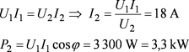
R5.395 U₁ = 2,2 kV = 2 200 V, P = 4,0 kV = 4,0 × 10³ V, U₂ = 220 V, cos j = 0,88; I₂ = ?
Spotřebiče připojíme k sekundární cívce transformátoru s transformačním poměrem 1 : 10.
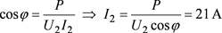
R5.396 U = 22 kV = 2,2 × 10⁴ V, I₁ = 8,0 A, cos j₁ = 0,98, cos j₂ = 0,86; Ι₂ = ?, P' = ?
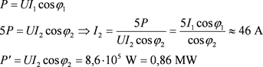
5.5 Elektromagnetické kmitání a vlnění
R5.397 E_{e} = E_{m}; t = ?
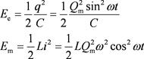
Poněvadž w² = 1/LC, bude E_{e} = E_{m}, když sin wt = cos wt. To je splněno pro wt = π/4, takže platí:
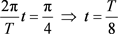
R5.398 Kapacita kondenzátoru se bude zvětšovat, a tedy frekvence elektromagnetického kmitání se bude zmenšovat (f ~ 1/√C).
R5.399 C = 100 pF = 10⁻¹² F, L = 64 mH = 6,4 × 10⁻⁵ H; T = ?, f = ?
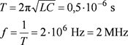
R5.400 C₁ = 450 pF, L₁ = 2 mH, C₂ = 1,2 nF, L₂ = 7,5 × 10⁻⁷ H; f = ?
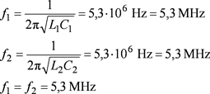
R5.401 C₁ = 1,0 mF = 1,0 × 10⁻⁶ F, f₁ = 1,0 kHz = 1,0 × 10³ Hz, f₂ = 0,5f₁; L = ?, C₂ = ?
Indukčnost oscilačního obvodu
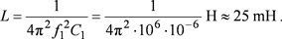
Při paralelním zapojení kondenzátorů
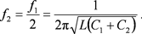
Odtud
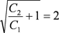
a C₂ = 3C₁ = 3,0 × 10⁻⁶ F = 3,0 mF.
R5.402 C = 50 pF = 5,0 × 10⁻¹¹ F, f = 1,0 MHz = 1,0 × 10⁶ Hz; C = ?
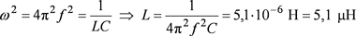
R5.403 L = 0,50 mH = 5,0 × 10⁻⁴ H, f = 1,0 MHz = 1,0 × 10⁶ Hz; C = ?
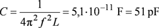
R5.404 L = 3,0 mH = 3,0 × 10⁻³ H, r = 1,2 cm = 1,2 × 10⁻² m, d = 0,30 mm = 3,0 × 10⁻⁴ m, e_{r} = 4,0; T₀ = ?, ΔT = ?
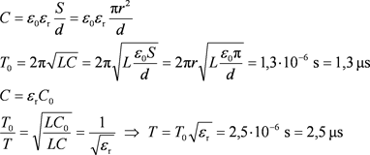
R5.405 C = 10 mF = 1,0 × 10⁻⁵ F, f₁ = 400 Hz, f₂ = 500 Hz; L = ?
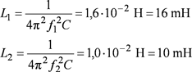
R5.406 C = 24 nF = 2,4 × 10⁻⁸ F, L = 0,60 H, U_{m} = 50 V; q = ?, i = ?
Je-li napětí kondenzátoru oscilačního obvodu v počátečním okamžiku U_{m}, platí
q = CU_{m} cos wt,
kde je úhlová frekvence vlastního kmitání obvodu. Dosazením číselných hodnot dostaneme
{q} = 1,2 × 10⁻⁶ cos 8,3 × 10³{t}.
Pro okamžitou hodnotu proudu v obvodu platí vztah
i = I_{m} sin wt.
Amplitudu proudu I_{m} určíme pomocí zákona zachování energie ve tvaru
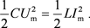
Odtud
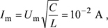
takže
{i} = 10⁻² sin 8,3 × 10³ {t}.
R5.407 C = 24 nF = 2,4 × 10⁻⁸ F, L = 0,60 H, U_{m} = 50 V, t = T/8, T/4, T/2; a) u_{C} = ?, b) U_{e} = ?, c) E_{m} = ?
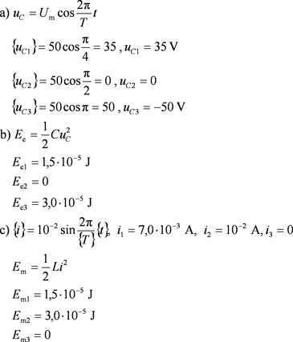
R5.408 {u} = 50 cos 1,0 × 10⁴p{t}, C = 0,10 mF = 1,0 × 10⁻⁷ F; a) T = ?, b) L = ?, c) i = ?
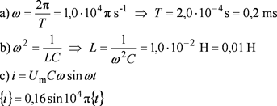
R5.409 I_{m} = ?, U_{m} = ?
Po sepnutí vypínače začne probíhat periodický děj, jehož průběh je znázorněn časovým diagramem na obr. R5-409 [5-80]. Proud v obvodu se vlivem indukčnosti cívky postupně zvětšuje až na největší hodnotu I_{m}. Tímto proudem se nabíjí kondenzátor a v libovolném okamžiku platí podle zákona zachování energie
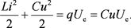
V okamžiku, kdy proud dosáhne své největší hodnoty, bude časová změna Di/Dt = 0 a indukované napětí na cívce U_{i} = – LDi/Dt = 0. Napětí na kondenzátoru tedy bude rovno napětí zdroje U_{e}. Od tohoto okamžiku se kondenzátor začne nabíjet na úkor energie magnetického pole cívky a proud se začne zmenšovat. Ze zákona zachování energie pro u = U_{e} vyplývá, že
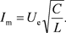
Nabíjení pokračuje po tu dobu, dokud obvodem prochází proud. Z podmínky i = 0 vyplývá podle zákona zachování energie pro u = U_{m}, že U_{m} = 2U_{e}.
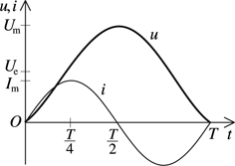
Obr. R5-409
R5.410 U_{e} = 10 V, C = 20 mF = 2,0 × 10⁻⁵ F, L = 20 mH = 2,0 × 10⁻² H, I₁ = 2 A, I₂ = 1 A; Q = ?
V počátečním okamžiku prochází cívkou proud I₁ a na kondenzátoru je napětí U_{e}. Celková energie obvodu:
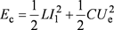
Podle zákona zachování energie je celková energie obvodu v okamžiku, kdy cívkou prochází proud I₂,
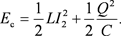
Odtud
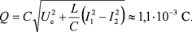
R5.411 Napětí na cívkách je stejné, ale U_{L1} = L₁DI₁/Δt, U_{L2} = L₂ΔI₂/Δt. V počátečním okamžiku jsou proudy nulové, takže vzhledem k tomu, že U_{L1} = U_{L2}, platí L₁DI₁ = L₂DI₂ a proudy dosáhnou hodnoty amplitudy proudu v témž okamžiku. To bude tehdy, až napětí na kondenzátoru bude nulové. Podle zákona zachování energie platí
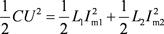
a odtud
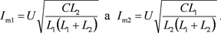
R5.412 f₀, L' = 4L, Q = Q'; f₀' = ?, E = ?
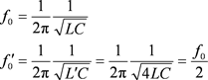
Poněvadž kondenzátory mají stejné maximální náboje, je stejná také celková energie obvodů.
R5.413 L₁ = 3 mH = 3 × 10⁻³ H, C₁ = 2 mF = 2 × 10⁻⁶ F, L₂ = 4 mH = 4 × 10⁻³ H, C₂ = 1 mF = 10⁻⁶ F; w₁ = ?, w₂ = ?
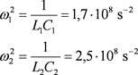
Obvody nejsou v rezonanci. Rezonance nastane při zvětšení indukčnosti L₂ nebo kapacity C₂ oscilačního obvodu 1,5krát.
R5.414 C₁ = 1,0 mF = 10⁻⁶ F, f₁ = 400 Hz, f₂ = 100 Hz; C₂ = ?
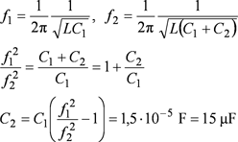
R5.415 f_{min} = 88 MHz = 8,8 × 10⁷ Hz, f_{max} = 103 MHz = 10,3 × 10⁷ Hz; l_{max} = ?, l_{min} = ?
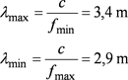
R5.416 l = 600 m; f = ?
R5.417 f = 50 MHz = 5 × 10⁷ Hz; l = ?
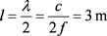
R5.418 l = 0,9 m; f = ?
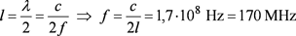
R5.419 l = 5,0 m, C = 20 pF = 2,0 × 10⁻¹¹ F; L = ?
Oscilační obvod je naladěn na rezonanční frekvenci
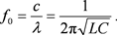
Odtud
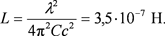
Cívka oscilačního obvodu má indukčnost 0,35 mH.
R5.420 L = 2,0 mH = 2,0 × 10⁻³ H, d = 1,0 cm = 10⁻² m, S = 800 cm² = 8,0 × 10⁻² m, e_{r} = 11; l = ?
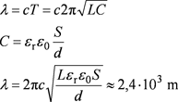
R5.421 L = 50 mH = 5,0 × 10⁻⁵ H, l = 300 m; C = ?
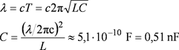
R5.422 L = 50 mH = 5,0 × 10⁻⁵ H, C₁ = 60 pF = 6,0 × 10⁻¹¹ F, C₂ = 2,4 × 10⁻¹⁰ F; l₁ = ?, l₂ = ?
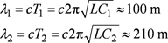
R5.423 Přeladěním na signál o větší vlnové délce je třeba zvětšit kapacitu kondenzátoru , a tedy zvětšit obsah plochy mezi rotorem a statorem.
R5.424 C₂ = 9C₁, f₁ = 100 MHz = 10⁸ Hz; l₁ = ?, l₂ = ?
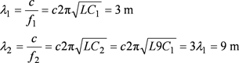
R5.425 U_{m} = 1,0 V, f = 75 MHz = 7,5 × 10⁷ Hz, x = 5,5 m; u = ?
Vedením se šíří postupná elektromagnetická vlna o vlnové délce
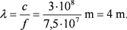
Je-li v počátečním okamžiku (t = 0) napětí zdroje nulové, je mezi vodiči ve vzdálenosti x od zdroje okamžité napětí
Napětí zdroje má však nulovou hodnotu i v okamžiku t = T/2.
V tomto okamžiku je v uvažované vzdálenosti od zdroje napětí
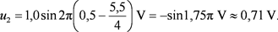
Ve vzdálenosti 5,5 m od zdroje elektromagnetického vlnění je mezi vodiči napětí – 0,71 V nebo + 0,71 V. Oba případy jsou znázorněny na obr. R5-425 [5-83]. Hodnoty napětí se s periodou T opakují.
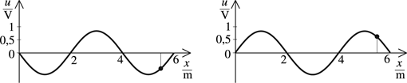
Obr. R5-425
R5.426 U_{m} = 2,0 V, f = 150 MHz = 1,5 × 10⁸ Hz, u_{z} = 2,0 V, u = 1,0 V; x = ?
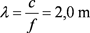
Jestliže je v čase t = 0 napětí zdroje u_{z} = U_{m}, je okamžité napětí podél vedení popsáno vztahem
Hodnotu u = U_{m}/2 = +1,0 V má napětí mezi vodiči vedení současně v bodě A ve vzdálenosti x_{A} od zdroje a v bodě B ve vzdálenosti x_{B} (obr. R5-426) a také ve všech bodech vzdálených kl od těchto bodů (k = 1, 2, ¼). Platí:
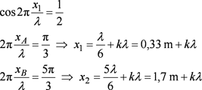
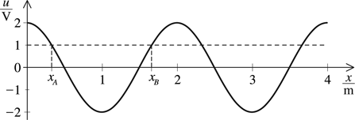
Obr. R5-426
R5.427 Protože rovnoběžnými vodiči procházejí v každém okamžiku proudy opačného směru. Jejich magnetická pole v okolí se navzájem ruší a zesilují se jen v prostoru mezi vodiči.
R5.428
Amplituda stojaté vlny:
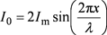
Proud má kmitny ve vzdálenostech x_{k} = (2k + 1)l/4, kde k = 0, 1, 2, ..., a uzly jsou ve vzdálenostech x_{u} = kλ/2.
R5.429 Při odrazu na konci vedení se fáze napětí mění v opačnou a napětí v postupné a odražené vlně jsou popsána rovnicemi:
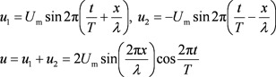
Fáze proudu se při odrazu nemění a proudy v postupné a odražené vlně popisují rovnice:
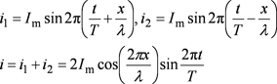
R5.430 l = 12 m, x = 5,0 m, l = 2l; U₀/U_{x} = ?, I₀/I_{x} = ?
Protože λ = 2l, je amplituda napětí ve stojaté vlně U_{x} = 2U_{m} cos (πx/l). Pro poměr napětí platí
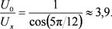
Podobně amplituda proudu ve stojaté vlně I_{x} = 2I_{m} sin (πx/l), takže
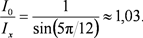
R5.431 l = 12 m, x = 5 m, l = 4l; U₀/U_{x} = ?, I₀/I_{x} = ?
Poněvadž λ = 4l, je U_{x} = 2U_{m} sin (πx/2l) a I_{x} = 2I_{m} cos (πx/2l).
Odtud 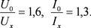
R5.432 f = 400 MHz = 4,0 × 10⁸ Hz, n = 4, u_{z} = U_{m}; l = ?
Na konci dvouvodičového vedení naprázdno vzniká kmitna napětí. Poněvadž na začátku vedení je také kmitna napětí, budou na vedení 4 uzly v případě, že délka vedení l = 2l.
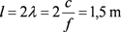
R5.433 l = 15 cm = 0,15 m; f = ?
Kmitny jsou ve vzájemné vzdálenosti l/2.
R5.434 f = 375 MHz; l = ?
Stojatá elektromagnetická vlna má kmitnu ve vzdálenosti l/4 od odrazné plochy.
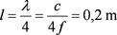
R5.435 f = 428 MHz = 4,28 × 10⁸ Hz, l = 3,7 m
Vlnová délka elektromagnetického vlnění l = c/f = 0,7 m. Kmitny, popř. uzly stojatého elektromagnetického vlnění jsou ve vzájemných vzdálenostech l/2. Signál se zesílí při přechodu kmitnou. Tato situace nastane n-krát:
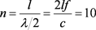
R5.436 Protože při nepřetržitém vysílání by nebylo možné určit časový rozdíl mezi vyslaným a přijatým signálem.
R5.437 n = 2 000 s⁻¹; s = ?
Doba mezi dvěma impulzy t = 1/n a této době odpovídá největší vzdálenost, kterou signál urazí od radiolokátoru k objektu a zpět:
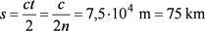
R5.438 t = 4 ms = 4 × 10⁻³ s; s = ?
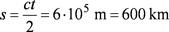
R5.439 Stupnice odpovídá vzdálenostem od 0 do 600 km; měřítko 1 cm ~ 30 km.
R5.440 t = 2 × 10⁻⁴ s; s = ?, f = ?
Vzdálenost sledovaného objektu
Frekvence impulzů radiolokátoru může být maximálně taková, aby se signál vrátil právě v okamžiku, kdy je vyslán nový impulz. To znamená, že
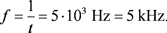
R5.441 n = 5 000 s⁻¹ = 5 × 10³ s⁻¹, l = 20 cm = 0,2 m, n¢ = 60; s = ?, t = ?
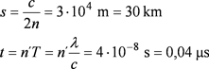
R5.442 l = 180 cm = 1,8 m, e_{r} = 81, m_{r} = 1; l¢ = ?
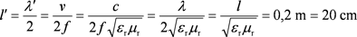
R5.443 l = 90 cm = 0,9 m, v = 2,4 × 10⁸ m × s⁻¹; l¢ = ?
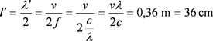
R5.444 l = 1,5 m, e_{r} = 2, m_{r} = 1; f = ?
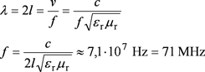
R5.445 v = 0,8c; e_{r} = ?
